ANALISIS PERBANDINGAN GAYA BAHASA SATIRE DAN SARKASME DALAM KOMEDI KRIMINAL "LAPOR PAK!"
INTEROGASI NAJWA SHIHAB

SKRIPSI

Oleh

SILVI MAWARNI
191214013



PROGRAM STUDI PENDIDIKAN BAHASA DAN SASTRA INDONESIA
FAKULTAS KEGURUAN DAN ILMU PENDIDIKAN
UNIVERSITAS MUSLIM NUSANTARA
AL-WASHLIYAH
MEDAN
2023

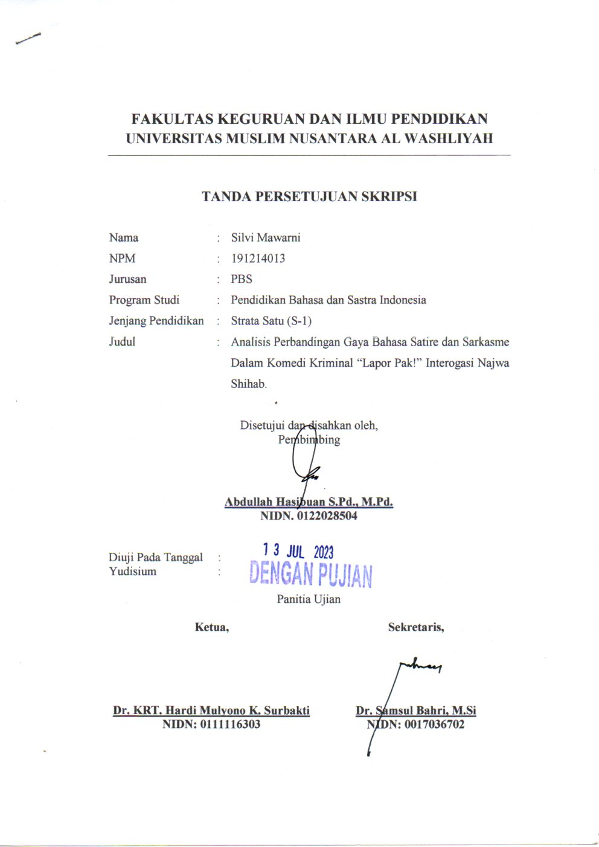

ANALISIS PERBANDINGAN GAYA BAHASA SATIRE DAN SARKASME DALAM KOMEDI KRIMINAL “LAPOR PAK!”
INTEROGASI NAJWA SHIHAB

SILVI MAWARNI
NPM. 191214013

ABSTRAK

Penelitian ini bertujuan mendeskripsikan bentuk dan makna gaya bahasa satire dan sarkasme yang terdapat dalam komedi kriminal “Lapor Pak!” Interogasi Najwa Shihab. Sumber data penelitian ini adalah tayangan “Lapor Pak!” Episode Interogasi Najwa Shihab yang dirilis pada tanggal 8 Juli 2022 yang berdurasi 51:02 menit di Channel YouTube 7Comedy. Data penelitian ini adalah perbandingan gaya bahasa satire dan sarkasme yang terdapat didalam komedi kriminal “Lapor Pak!” Interogasi Najwa Shihab. Metode penelitian ini adalah metode deskriptif dan data yang dianalisis berupa data kualitatif. Sedangkan instrumen penelitian yang digunakan adalah human instrumen yaitu peneliti sendiri. Teknik pengumpulan data dalam penelitian ini menggunakan teknik dokumentasi dan simak catat. Hasil penelitian ini menunjukkan terdapat 17 data bentuk dan makna gaya bahasa satire dan sarkasme, yang terdiri dari 12 bentuk dan makna sindiran, 4 bentuk dan makna ejekan serta 1 bentuk dan makna satire pada “Lapor Pak!” Episode Interogasi Najwa Shihab.

Kata kunci: gaya Bahasa, satire, sarkasme, komedi kriminal, Lapor Pak!

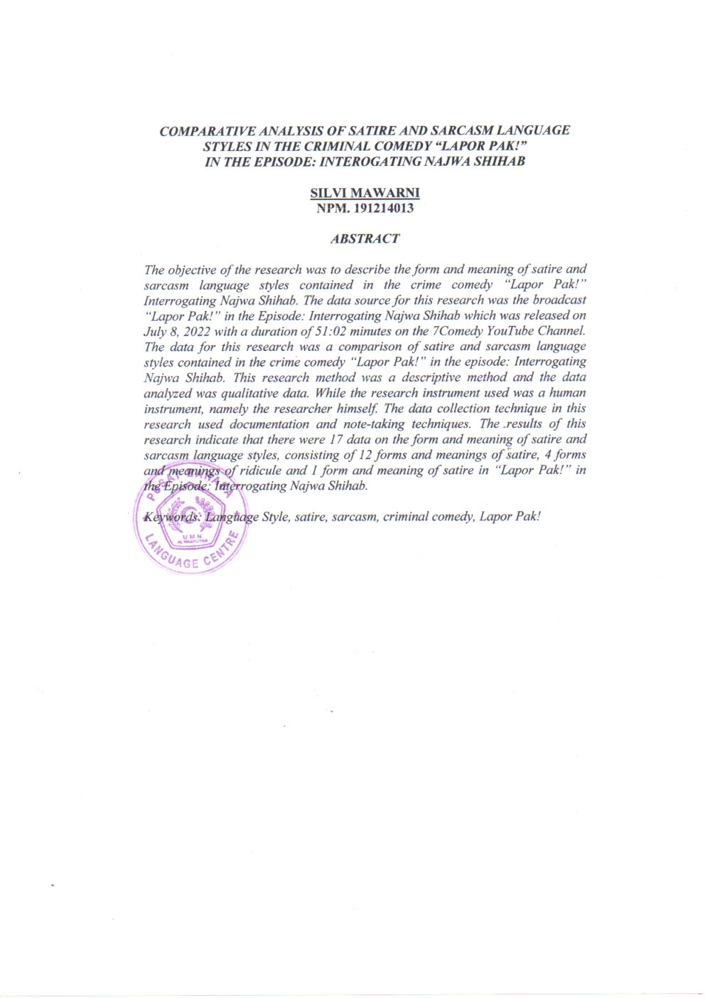
KATA PENGANTAR
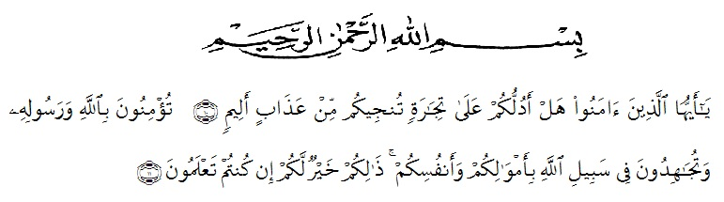
Puji syukur atas kehadirat Allah SWT atas segala rahmat dan hidayah-Nya telah diberikan kesempatan pada saya untuk menyelesaikan proposal ini ini. Penulis dapat menyelesaikan proposal ini untuk memenuhi salah satu syarat untuk menyelesaikan pendidikan Strata-1 Fakultas Keguruan dan Ilmu Pendidikan Jurusan Bahasa dan sastra Indonesia Universitas Muslim Nusantara Al Washliyah Medan. Proposal ini juga bertujuan untuk merealisasikan ilmu pembelajaran yang penulis dapatkan selama diperkuliahan yang berisi pengalaman dan kegiatan penulis lakukan selama penelitian.
Penulis menyadari proposal ini masih belum sempurna baik mengenai isi maupun dalam pemakaian bahasa. Hal ini disebabkan karena waktu, kemampuan dan pengalaman yang dimiliki penulis dalam penyajiannya. Pada kesempatan ini penulis ingin mengucapkan banyak terima kasih kepada pihak-pihak yang terlibat, baik secara langsung maupun tidak langsung didalam penyelesaian proposal ini;
- Allah SWT, atas berkat rahmat dan kuasa-Nyab saya dapat menyelesaikan proposal ini.
- Teristimewa buat Ayah dan Ibu tercinta yang telah mengasuh, membesarkan penulis dengan penuh kasih sayang yang tulus dan juga memberikan dukungan serta motivasi kepada penulis.
- Bapak H. Hardi Mulyono Surbakti, SE, M.AP selaku Rektor Universitas Muslim Nusantara Al-Washliyah Medan.
- Bapak Dr. Samsul Bahri, M.Si. selaku Dekan Fakultas Keguruan dan Ilmu Pendidikan Muslim Nusantara Al-Washliyah Medan.
- Bapak Abdullah Hasibuan, S.Pd, M.Pd selaku Ketua Jurusan Bahasa dan sastra Indonesia Universitas Muslim Nusantara Al-Washliyah Medan.
- Bapak Abdullah Hasibuan, S.Pd, M.Pd selalu Pembimbing saya yang telah memberikan bimbingan, petunjuk, saran, serta motivasi sampai terlaksana proposal ini.
- Bapak/Ibu Dosen Fakultas Keguruan dan Ilmu Pendidikan Universitas Muslim Nusantara Al-Washliyah Medan yang telah membantu penulis dalam proses proposal ini.

Akhirnya tiada kata yang lebih baik yang penulis ucapkan bagi semua pihak yang telah membantu penulis dalam menyelesaikan proposal ini. Melainkan hanya kepada Allah SWT penulis serahkan untuk membalas jasa mereka. Penulis berharap proposal ini dapat bermanfaat bagi semua pihak, penulis mengucapkan terima kasih sebesar-besarnya.

Medan, Maret 2023
Penulis,

Silvi Mawarni
DAFTAR ISI

KATA PENGANTAR i
DAFTAR ISI iii
BAB I PENDAHULUAN
  - Latar Belakang Masalah 1
  - Identifikasi Masalah 4
  - Batasan Masalah 4
  - Rumusan Masalah 4
  - Tujuan Penelitian 5
  - Manfaat Penelitian 5
  - Anggapan Dasar 6
BAB II TINJAUAN PUSTAKA
  - Kajian Teori 7
    - Pengertian Bahasa 7
    - Pengertian Gaya Bahasa 11
    - Jenis-jenis Gaya Bahasa 13
    - Gaya Bahasa Satire 23
    - Bentuk-bentuk Gaya Bahasa Satire 24
    - Makna Gaya Bahasa Satire 26
    - Jenis-jenis Gaya Bahasa Satire 27
    - Gaya Bahasa Sarkasme 28
    - Bentuk Gaya Bahasa Sarkasme 28
    - Makna Gaya Bahasa Sarkasme 30
    - Jenis-jenis Gaya Bahasa Sarkasme 30
    - Komedi Kriminal "Lapor Pak!" 31
  - Kajian Penelitian Relevan 33
  - Kerangka Berpikir 35
BAB III METODE PENELITIAN
  - Desain Penelitian 37
  - Partisipan dan Waktu Penelitian 38
    - Partisipan Penelitian 38
    - Tempat Penelitian 38
  - Instrumen Penelitian 39
  - Pengumpulan Data 40
  - Analisis Data 41
BAB IV HASIL PENELITIAN DAN PEMBAHASAN 42
4.1 Hasil Penelitian 42
BAB V KESIMPULAN DAN SARAN 57
5.1 Kesimpulan 57
5.2 Saran 57
DAFTAR PUSTAKA 58
DAFTAR TABEL

Tabel 3.1 Instrumen Penelitian 39
Tabel 4.1 Analisis Perbandingan Gaya Bahasa Satire dan Sarkasme tayangan
Lapor Pak! Episode "Interogasi Najwa Shihab" 42

DAFTAR GAMBAR

Gambar 2.1 Kerangka Berpikir 36

BAB I
PENDAHULUAN
  - Latar Belakang Masalah
Sebagai alat komunikasi manusia, bahasa merupakan sarana ekspresi terhadap tuturan tertentu untuk mencapai tujuan yang diinginkan. Bahkan bahasa digunakan sebagai alat untuk berinteraksi, dalam arti alat untuk menyampaikan pikiran, gagasan konsep atau perasaan. Halimah & Hilaliyah (dalam Yuliana, 2021:23) menjelaskan bahwa "bahasa itu merupakan salah satu sarana untuk menyampaikan sebuah pesan atau suatu informasi kepada orang lain melalui kegiatan bertutur atau berbicara".
Pada umumnya, bahasa dibentuk oleh kaidah aturan serta pola yang tidak boleh dilanggar agar tidak menyebabkan kesalahan makna pada proses komunikasi berlangsung. Proses komunikasi yang efektif dan interaktif pada dasarnya melibatkan dua pihak yaitu penutur dan lawan tutur. Saat berkomunikasi, penutur menggunakan gaya bahasa yang beragam. Melalui gaya bahasa, seseorang dapat mengungkapkan pikiran, gagasan, maupun perasaan, baik untuk tujuan menghibur maupun untuk mengkritik hal-hal yang dianggap tidak sesuai dengan peraturan atau norma-norma yang berlaku dalam masyarakat.
Dalam proses bertutur, berkomunikasi menggunakan gaya bahasa tidaklah mudah. Penutur harus memperhatikan agar proses komunikasi dapat menciptakan kondisi yang kondusif dan baik saat berkomunikasi. Menghindari kesalahpahaman dan perbedaan pemikiran atau persepsi. Meningkatkan keefektifan dalam berkomunikasi, sehingga lebih mudah dimengerti.

Setiap orang dapat memanfaatkan gaya bahasa untuk menyampaikan gagasan-gagasannya. Selain itu, Gaya bahasa merupakan bentuk retorika yaitu penggunaan kata-kata dalam berbicara maupun menulis untuk mempengaruhi pembaca atau pendengar, dengan kata lain gaya bahasa juga berkaitan dengan situasi dan suasana dimana gaya bahasa dapat menciptakan keadaan perasaan hati tertentu. Salah satu bentuk gaya bahasa yang biasa dijumpai adalah gaya bahasa Satire dan Sarkasme.
Satire adalah gaya bahasa untuk menyatakan sindiran terhadap suatu keadaan atau seseorang. Gaya bahasa satire meliputi berbagai jenis yaitu, menertawakan, menolak, dan mengkritik. Menertawakan merupakan ekspresi atau tindakan yang bersifat responsif, yang tercipta karena adanya sesuatu hal atau kejadian yang bersifat lucu dan menggelitik sehingga melahirkan rasa senang dan gembira. Menolak mempunyai definisi tidak setuju atau tidak sependapat dengan situasi. "Mengkritik merupakan sifat menilai suatu keadaan dengan tujuan untuk memperbaiki dan membangun lebih baik. Keraf (dalam Koko Keumala, 2016).
Satire pada dasarnya memang menyindir tapi sindiran yang dilontarkan diiringi secara halus, cerdas, kocak, bahkan bisa dijadikan lelucon. Sehingga tidak dapat melukai hati seseorang bahkan dengan adanya ungkapan satire tersebut dapat memebuat orang tertawa dan lahirlah rasa senang. Sedangkan sarkasme merupakan suatu acuan yang lebih kasar dari ironi dan sinisme. Sarkasme adalah sindiran keras, berupa penghinaan dan celaan yang mengekspresikan rasa kesal dan marah dengan menggunakan kata-kata kasar, sehingga cenderung membuat orang yang mendengarnya tersinggung dan sakit hati.
Gaya bahasa satire dan sarkasme dapat ditemui pada program televisi "Lapor Pak!". Komedi kriminal televisi "Lapor Pak!" merupakan acara hiburan disalah satu siaran pertelevisian di Indonesia yang mengusung konsep komedi varietas. Acara komedi ini memiliki latar belakang tempat di kantor polisi, berisi adegan interogasi bintang tamu disebuah ruangan tertutup, gimmick dibalik jendela kaca interogasi, satir berisi kritik sosial terhadap pemerintah, siaran radio yang diberi nama "Radio Lapor Pak! FM", atau adegan kisah cinta antar pemain.
Para pemain Lapor Pak! memiliki karakter yang berwawasan luas, dan bintang tamu yang dihadirkan juga mempunyai kualitas kecerdasan komedi sehingga dapat melengkapi program ini. Per cakapan-percakapan dalam acara komedi "Lapor Pak!" terdapat ragam gaya bahasa, terkhususnya gaya bahasa satire dan sarkasme yang terkesan sindiran dan terdapat makna tertentu sebagai penegasan atau suatu pernyataan makna lainnya. Dengan menggunakan konsep komedi masa kini, membuat acara Lapor Pak! banyak diminati oleh masyarakat.
"Lapor Pak!" tidak hanya ditayangkan di Trans7, melainkan Vidio tersebut diunggah secara full di akun YouTube 7 Comedy agar dapat ditonton kembali oleh masyarakat. YouTube adalah sebuah situs bebagi video yang memiliki berbagai fitur untuk pengguna, yaitu mengunggah, mengunduh, menonton, dan berbagi vidio. YouTube dapat diakses diperangkat elektronik mana saja yang terkoneksi dengan internet. Vidio komedi kriminal Lapor Pak! yang diunggah oleh pihak 7 Comedy mendapat antusias dari masyarakat. Jumlah yang menyukainya pun sangat banyak, bahkan pada pada penayangan episode Najwa Shihab telah mendapat 3,8 juta penyuka dengan 910 Ribu komentar positif oleh masyarakat. Namun masih banyak masyarakat yang tidak mengetahui bentuk gaya bahasa satire dan sarkasme tersebut.
Pada penelitian ini objek yang digunakan oleh peneliti adalah gaya bahasa satire dan sarkasme dalam acara Lapor Pak! Trans7. Oleh sebab itu, peneliti tertarik untuk melakukan penelitian gaya bahasa satire dan sarkasme dalam acara "Lapor Pak!". Dengan penelitian ini, penonton tidak sekedar mendapatkan sisi humor saja, tetapi juga dapat memahami gaya bahasa dari segi bentuk dan makna gaya bahasa satire dan sarkasme dalam acara Lapor Pak! tersebut.

  - Identifikasi Masalah
Berdasarkan latar belakang yang diuraikan diatas, maka yang menjadi masalah pokok dalam penelitian ini adalah:
- Bentuk gaya bahasa satire dan sarkasme dalam "Lapor Pak!"
- Makna gaya bahasa satire dan sarkasme dalam acara "Lapor Pak!".

  - Batasan Masalah
Dari masalah yang diidentifikasi diatas, untuk menghindari penyimpangan pembahasan yang telah dikemukakan, maka penulis akan membatasi masalah dalam penelitian ini adalah terbatas hanya pada bentuk dan makna gaya bahasa satire sarkasme dalam acara "Lapor Pak !" Introgasi Najwa Shihab.

  - Rumusan Masalah
Berdasarkan uraian dari latar belakanng masalah diatas, penulis mencoba merumuskan masalah agar penelitian yang dilakukan lebih terarah dan mencapai hasil yang diterapkan.
Adapun rumusan masalah dalam penelitian ini adalah:
- Bagaimanakah bentuk gaya bahasa satire dan sarkasme yang terdapat dalam acara "Lapor Pak!" episode Introgasi Najwa Shihab?
- Apa makna gaya bahasa satire dan sarkasme yang terdapat dalam acara "Lapor Pak!" episode Introgasi Najwa Shihab ?

  - Tujuan Penelitian
Adapun tujuan penelitian yang ingin dicapai dalam penelitian ini, yaitu:
- Untuk mndeskripsikan bentuk gaya bahasa satire dan sarkasme yang terdapat dalam acara "Lapor Pak!" episode Introgasi Najwa Shihab
- Untuk mengetahui makna gaya bahasa sarkasme yang terdapat dalam acara "Lapor Pak!" episode Introgasi Najwa Shihab

  - Manfaat Penelitian
Adapun manfaat dalam penelitian ini, yaitu:
- Manfaat Teoretis
Pembaca dapat mengetahui bentuk dan makna gaya bahasa satire dan sarkasme pada acara lapor pak serta penelitian ini diharapkan dapat bermanfaat dalam bidang keilmuan khususnya dibidang sastra Indonesia.
- Manfaat Praktis
Secara praktis penelitian diharapkan dapat bermanfaat bagi masyarakat luas. Memberi pengetahuan yang baru tentang bentuk dan makna gaya bahasa satire dan sarkasme pada acara "Lapor Pak!".
  - Anggapan Dasar
Asumsi atau anggapan dasar merupakan persyaratan hipotesis, yaitu sebagai dasar untuk mempertegas variabel-variabel."Anggapan dasar adalah sesuatu yang diyakini kebenarannya oleh peneliti dalam pelaksanaan penelitiannya" (Arikunto, 2013:107).
Berdasarkan pengamatan penulis terhadap penelitian ini bahwa anggapan dasar dalam penelitian ini adalah:
- Adanya perbedaan bentuk gaya bahasa satire dan sarkasme terhadap tayangan Lapor Pak!
- Terdapat makna gaya bahasa satire dan sarkasme pada Lapor Pak!

BAB II
TINJAUAN PUSTAKA

  - Kajian Teori
    - Pengertian Bahasa
Menurut Rintonga (dalam Devianty, 2017:227-228) mengungkapkan bahwa bahasa merupakan alat komunikasi antar anggota masyarakat berupa lambing bunyi yang dihasilkan oleh alat ucap manusia. Pengertian bahasa itu meliputi dua bidang. Pertama, bunyi yang dihasilkan oleh alat ucap dan arti atau makna yang tersirat dalam arus bunyi itu sendiri. Bunyi itu merupakan getaran yang merangsang alat pendengaran kita. Kedua arti atau makna, yaitu isi yang terkandung di dalam arus bunyi yang menyebabkan adanya reaksi terhadap hal yang kita dengar.
Masyarakat sebagai makhluk sosial, maka tentu saja membutuhkan adanya kemampuan komunikasi bahasa dengan sesama individu supaya sifat sosial tersebut dapat terlaksana. Masyarakat dan bahasa merupakan sebuah satu kesatuan yang keberadaannya saling berkaitan dalam membentuk sebuah interaksi sosial. Bahkan bahasa akan terus digunakan oleh manusia karen bahasa merupakan media komunikasi dalam membangun hubungan antar sesama.
Definisi bahasa yang dikemukakan oleh Chaer. (dalam Fadlan Masykura, 2020), "bahasa adalah alat verbal yang digunakan untuk berkomunikasi, sedangkan berbahasa adalah proses penyampaian informasi dalam komunikasi itu".
Berdasarkan penjelasan tersebut, dapat disimpulkan mengenai bahasa, yakni sebuah alat komunikasi verbal yang digunakan manusia dalam menjalani
kehidupan sehari-hari dan mempunyai sistem dengan pola tertentu. Dari definisi tersebut, terdapat sifat atau ciri dari bahasa:
- Bahasa sebagai sistem
Kita sistem berarti susunan teratur berpola yang membentuk suatu keseluruhan yang bemakna atau berfungsi. Begitu pula dengan bahasa, yang memiliki sistem tertentu didalamnya. Komponen-komponen yang terdapat didalam suatu sistem bahasa harus tersusun secara teratur supaya dimengerti oleh penutur dan lawan penuturnya.
- Bahasa sebagai lambang
Lambang dalam bahasa merupaka bagian dari sistem. Penggunaa lambangdaat memberikan isyarat kepada lawan bicara dengan kode. Hanya dengan kode singkat, lawan bicara sudah paham apa maksud perlambangan yang disampaikan tanpa harus menjelaskan secara panjang lebar.
- Bahasa itu sistem bunyi
Hakikat bahasa pada bunyi tidak sembarang bunyi. Jadi, bunyi yang dimaksud adalah bunyi yang diucapkan dari alat ucap manusia berupa fon dan fonem. Ketika fon dan fonem yang diucapkan ditangkap oleh gendang telinga dan diantarkan kepusat saraf untuk diproses menjadi perlambangan bahasa dalam bentuk bunyi.
- Bahasa itu bersifat arbitrer
Arbitrer dalam bahasa Indonesia diartikan sebagai manasuka berati tidak terdapat suatu keharusan bahwa suatu rangkaian bunyi tertentu harus mengandung arti yang tertentu pula.Bunyi yang ditimbulkan secara acak, bisa berbentuk sembarang bunyi atau simbol. Misalnya, nama hewan "kuda", di jawa tidak disebut kuda tetapi disebut jaran.
- Bahasa sebagai makna
Kata pada dasarnya telah memiliki makna, namun jika disusun dalam kalimat tidak bermakna maka kalimat tersebut bukanlah bahasa. Oleh karena itu, segala ucapan yang tidak bermakna bukanlah bahasa.
- Bahasa bersifat konvensional
Konvensional artinya berdasarkan kesepakatan suatu kelompok. Bahasa walaupun bersifat arbitrer (manasuka) namun dalam penggunaan lambang harus diikuti oleh setiap kelompok masyarakat tersebut.
- Bahasa bersifat unik
Unik dapat diartikan sebagai ciri khusus. bahasa bersifat unik artinya bahasa memiliki ciri khas tersendiri pada setiap sistem dan penggunaannya. Apalagi jika dilihat dari bahasa daerah yang ada di Indonesia. Bahasa orang Sumatra dengan bahasa orang Jawa tentu memliki bahasa daerah yang berbeda-beda.
- Bahasa bersifat universal
Universal dapat diartikan bahwa semua bahasa didunia memiliki sifat tertentu yang sama dengan bahasa lainnya. Jadi, ciri-ciri yang sama dimiliki oleh setiap bahasa yang ada didunia ini. Misalnya, dalam tataran ilmu bahasa terdapat ilmu fonologi, morfologi, sintaksis, dan semantik.
- Bahasa bersifat produktif
Kata produktif diartikan sebagai kemampuan bahasa yang mampu menghasilkan secara terus-menerus.Bhsa memliki kekayaan dan dapat ditafsirkan sama banyak bentuk. Demi menghasilkan bahasa yang produktif, dibutuhkan seni menulis, seni mengembangkan dan mengutarakan imajinasi.
- Bahasa memiliki variasi
Bahasa itu bervariasi artinya bahasa yang memiliki berbagai bentuk dan makna. Variasi bahasa dapat semakin berkembang seiring dengan semakin heterogen penutur bahasa. Hal tersebut dapat terjadi karena setiap kegiatan interaksi sosial yang dilakukan oleh masyarakat atau kelompok menghasilkan sebuah keberagaman yang terbentuk ciri khas masing-masing penutur yang tidak homogen
- Bahasa itu dinamis
Dinamis merupakan kata sifat yang berarti cepat bergerak dan mudah menyesuaikan diri dengan keadaan. Bahasa bersifat dinamis, yaitu bahasa yang tidak lepas dari kemungkinan perubahan yang sewaktu-waktu dapat berubah secara terus-menerus. Seiring dengan sifat bahasa tersebut, masyarakat pengguna bahasa selalu berupaya untuk mencari, menciptakan, memproduksi, dan membentuk kata-kata yang disesuaikan dengan kebutuhan penggunaan bahasa atau penulis berita.
- Bahasa sebagai alat komunikasi sosial
Sifat bahasa sebagai alat interaksi sosial adalah penggunaan bahsydalam komunikasi antarindividu untuk menyampaikan pikiran dan gagasan. Fungsi utama bahasa dalam interaksi sosial adalah jika tidak ada bahasa, maka manusia akan kesulitan dalam berkomunikasi dan menyampaikan gagasan.
- Bahasa bersifat manusiawi
Bahasa sebagai alat komunikasi verbal, hanya dimiliki manusia. Hewan tidak mempunyai bahasa. Yang dimilik hewan sebagai alat komunikasi, yang berupa bunyi atau gerak isyarat, tidak bersifat produktif dan dinamis. Manusia dalam menguasai bahas bukanlah secara instingtif atau naluriah,. tetapi dengan cara belajar. Hewan tidak mampu mempelajari bahasa manusia, oleh karena itu dikatakan bahwa bahasa bersifat manusiawi.

    - Gaya Bahasa
Menurut Tarigan (2013:04) "gaya bahasa adalah bahasa indah yang digunakan untuk meningkatkan efek dengan jalan memperkenalkan serta membandingkan suatu benda atau hal tertentu dengan benda atau hal lain yang lebih umum". Pendapat lain menyatakan bahwa "Stile, ( style, gaya bahasa) adalah cara pengucapan bahasa dalam prosa, atau bagaimana seseorang pengarang mengungkapkan sesuatu yang akan dikemukakan" (Nurgiyantoro, 2014:276).
Menurut penjelasan Harimurti Kridalaksana (dalam I Gusti Ngurah Mayun, 2022:108) dalam penelitiannya menjelaskan sebagai berikut ini: gaya bahasa (style) mempunyai tiga pengertian, yaitu: (1) pemanfaatan atas kekayaan bahasa oleh seseorang dalam bertutur atau menulis; (2) pemakaian ragam tertentu untuk memperoleh efek-efek tertentu; (3) keseluruhan ciri-ciri bahasa sekelompok penulisan sastra. Dari berbagai pendapat tersebut dapat disimpulkan bahwa gaya bahasa yang digunakan oleh para pengarang dalam karyanya bertujuan untuk lebih memperindah sebuah karya agar menarik ara pembaca dan dapat menyampaikan maksud pengarang.
Sebagai seorang penulis dalam menciptakan sebuah karya sastranya pasti memiliki tujuan tertentu sesuai dengan fungsi bahasa yang telah dipergunakan. Keraf dalam bukunya menyatakan bahwa, "bahasa memiliki beberapa fungsi yaitu menjelaskan, memperkuat, menghidupkan objek mati, menstimulasi asosiasi, menimbulkan gelak tawa, atau untun hiasan" (Keraf, 2016:129). Gaya bahasa dibagi menjadi dua kelompok, yaitu gaya bahasa retoris yang semata-mata merupakan penyimpangan dari kontruksi biasa untuk mencapai efek tertentu, dan gaya bahasa kiasan merupakan penyimpangan yang lebih jauh khususnya dalam bidang makna (Keraf, 2016:129).
Begitu juga dikemukakan Kridalaksana (2022:108), "gaya bahasa merupakan pemanfaatan atas kekayaan oleh seseorang dalam bertutur atau menulis". Selain itu bisa diartikan sebagai pemakaian gagam tertentu untuk memperoleh efek-efek tertentu atau keseluruhan ciri-ciri bahasa sekelompok penulis sastra. Gaya bahasa yang baik harus mengandung tiga unsur, yaitu kejujuran, sopan santun dan menarik. Kejujuran dalam bahasa berarti kita mengikuti aturan-aturan, kaidah-kaidah yang baik dan benar dalam berbahasa. Pemakaian kata yang kabur tidak terarah serta menggunakan kalimat yang berbelit-belit adalah jalan mengandung ketidak jujuran. Sopan santun adalah memberi penghargaan atau menghormati orang yang diajak berbicara. Kata hormat bahkan merarti memberikan penghargaan atau penciptaan kenikmatan melalui kata-kata manis sesuai dengan basa-basi dalam pergaulan masyarakat beradap. Penjelasan tersebut dapat disimpulkan bahwa gaya bahasa adalah cara mengungkapkan bahwa yang indah melalui pemikiran. Gaya bahasa memperlihatkan jiwa dan kepribadian penulis dengan membandingkan sesuatu hal lain.

    - Jenis-Jenis Gaya Bahasa
Menurut Waridah (2016:364) secara garis besar, gaya bahasa terdiri atas empat jenis, yaitu majas penegasan, majas pertentangan, majas perbandingan, dan majas sindiran. Gaya bahasa dapat ditinjau dari bermacam-macam sudut pandangan. Oleh sebab itu, sulit diperoleoh kata sepakat mengenai suatu pembagian yang bersifat menyeluruh dan dapat diterima semua pihak. Sejalan dengan Waridah, Ratna (dalam Subianto Basri, 2020:40) mengemukakan bahwa gaya bahasa dibagi menjadi empat bagian, yaitu gaya bahasa perbandingan, gaya bahasa pertentangan, gaya bahasa sindiran dan gaya bahasa penegasan.

- Gaya bahasa perbandingan
Pradopo (dalam Eliyani, 2022:10) berpendapat bahwa gaya bahasa perbandingan adalah bahasa yang menyamakan satu hal dengan yang lain dengan

mempergunakan kata-kata pembanding, seperti bagai, sebagai, bak, seperti, semisal, seumpama, laksana dan kata-kata pembanding yang lain.
Jadi dapat disimpulkan bahwa gaya bahasa perbandingan adalah gaya bahasa yang mengandung maksud membandingkan dua hal yang dianggap mirip atau mempunyai persamaan sifat (bentuk) dari dua hal yang dianggap sama. Contoh: bibirnya seperti delima merekah, adapun gaya bahasa perbandingan ini meliputi: Perumpamaan, metonimia, personfikasi, metafora, sinekdoke, alusi, asosiasi, eufemisme, pars pro toto, epitet, eponym dan hipalase.
- Perumpamaan (simile)
Perumpamaan atau simile adalah gaya bahasa perbandingan yang bersifat eksplisit atau menyatakan sesuatu sama dengan hal lain. Simile atau perumpamaan dapat diartikan suatu majas membandingkan dua hal atau benda yang menggunakan kata. Sejalan sengan penjelasan tersebut, Tarigan (2013:9) menyatakan pendapatnya mengenai arti perumpamaan sebagai berikut yang dimaksud dengan perumpamaan disini adalah asal kata simile dalam bahasa inggris.
Kata simile dalam bahasa latin yang bermakna “seperti”. Perumpamaan adalah perbandingan dua hal yang hakikatnya berlainan dan sengaja dianggap sama. Salah satu contohnya adalah bercinta selalu mengagetkan, seperti petasan. Kata seperti petasan digunakan sebagai persamaan bahwa petasan itu sebuah benda yang berbunyi sangat keras sekali.

- Metonimia
Metonimia adalah suatu gaya bahasa yang mempergunakan sebuah kata untuk menyatakan suatu hal lain, karena mempunyai pertalian yang sangat dekat. Contoh: Ia membeli sebuah chevrolet.
- Personifikasi
Personifikasi adalah semacam gaya bahsa kiasan yang mengambarkan benda-benda mati atau barang-barang yang tidak bernyawa seolah-olah memiliki sifat kemanusiaan. Contoh: pohon melambai-lambaiditerpa angin. (Kata melambai-lambai bermakna bergerak-gerak ke kanan ke kiri bahkah sampai seperti mau roboh).
- Metafora
Metafora adalah semacam analogi yang membandingkan dua hal secara langsung, tetapi dalam bentuk yang singkat. Metafora sebagai perbandingan langsung tidak menggunakan kata: seperti, bak, bagai, bagaikan dan sebagainya, sehingga pokok pertama langsung dihubungkan dengan pokok kedua. Contoh: Pemuda adalah bunga bangsa. Dewi malam telah keluar dari peraduannya. (dewi malam menggantikan bulan). Demi menghidupi keluarganya, ia rela memeras otak dan membanting tulang. (memeras otak berarti berpikir keras, membanting tulang berarti bekerja keras).
- Sinekdoke
Sinekdoke adalah semacam bahasa yang mempergunakan sebagian dari sesuatu hal untuk menyatakan keseluruhan (pars pro toto) atau mempergunakan keseluruhan untuk menyatakan sebagian (totum pro parte). Contoh: Setiap kepala dikenakan sumbangan sebesar Rp 1.000,00. Dalam pertandingan sepak bola antara Indonesia melawan Malaysia di Stadion Utama Senayan, tuan rumah menderita kekalahan 3-4.
- Alusi
Alusi adalah semacam acuan yang berusaha mensugestikan kesamaan antara orang, tempat, atau peristiwa. Alusi adalah gaya bahasa yang merujuk sesuatu secara tidak langsung kesamaan antaraorang, peristiwa, atau tempat. Contoh: Kartini kecil itu turut memperjuangkan persamaan haknya.
- Epitet
Epitet adalah gaya bahasa berwujud seseorang atau seuatu benda terlalu sehingga namanya dipakai untuk menyatakan sifatnya, contoh: raja siang sudah muncul, dia belum bangun juga (matahari).
- Eponim
Eponim adalah pemakaian nama seseorang ynag dihubungkan berdasarkan sifat yang sudah melekat padanya. Eponim adalah gaya bahasa di mana seseorang yang namanya begitu sering dihubungkan dengan sifat tertentu sehingga nama itu dipakai untuk menyampaikan sifat itu. Keraf (dalam Hamsiah, 2014:25). Contoh: kecantikan bagai cleopatra.
- Hipalase
Hipalase adalah gaya bahasa yang memepergunakan sebuah kata yang tertentu untuk menerangkan sebuah kata yang seharusnya dikenakan pada sebuah kata yang lain. Dari pendapat tersebut dapat disimpulkan bahwa hipalase adalah gaya bahsa yang menerangkan sebuah kata tetapi sebenarnya kata tersebut untuk menjelaskan kata yang lain, contoh: dia berenang di atas ombak yang gelisah. (bukan ombak yang gelisah tapi manusianya).
- Hiperbola
Hiperbola adalah gaya bahasa yang mengandung suatu pernyataan yang berlebihan, dengan membesar-besarkan suatu hal. Dapat disimpulkan mengenai gaya bahasa hiperbola. Hiperbola adalah gaya bahasa yang mengandung pernyataan berlebih-lebihan dari kenyataan. Contoh: Kemarahanku sudah menjadi-jadi hingga hampir-hampir meledak aku.

- Gaya Bahasa Pertentangan
Gaya bahasa pertentangan adalah gaya bahasa yang maknanya bertentangan dengan kata-kata yang ada. Gaya bahasa pertentangan meliputi: paradoks, antitesis, litotes, oksimoron, dan histeron prosteron.
  - Paradoks
“Paradoks adalah semacam gaya bahasa yang mengandung pertentangan yang nyata dengan fakta-fakta yang ada. Paradoks dapat juga berarti semua hal yang menarik perhatian karena kebenarannya, Keraf (Tarigan, 2013:77)”. Sifatnya yang mempertentangkan ini bermaksud sebagai penegasan atas keadaan. Contoh: Aku kesepian di tengah keramaian. Makna dari contoh kalimat diatas yaitu, seseorang yang merasa kesepian ditengah keramaian, namun tidak mungkin ditengah keramaian itu sepi.
  - Antitesis
“Antitesis adalah sejenis gaya bahasa yang mengadakan komparasi atau perbandingan antara dua antomi yaitu kata-kata yang mengandung ciri-ciri semantik yang bertentangan” (Tarigan, 2013:26). Contoh: Gadis yang secantik Putri diperistri oleh Si Mayor yang jelek itu. Makna pada kalimat diatas yaitu gadis yang cantik dan rupawan seperti putri namun pasangan yang dia pilih yang jelek tetapi dia seorang mayor
  - Litotes
“Litotes berasal dari kata Yunani litos yang artinya sederhana‟. Litotes lawan dari hiperbola, merupakan sejenis gaya bahasa yang membuat pernyataan mengenai sesuatu dengan cara menyangkal atau mengingkari kebalikannya (Tarigan, 2013:59)”. Litotes adalah gaya bahasa yang dipakai untuk menyatakan sesuatu dengan tujuan merendahkan diri. Sesuatu hal dinyatakan kurang dari keadaan sebenarnya. Atau suatu pikiran dinyatakan dengan menyangkal lawan katanya. Contoh: Kedudukan saya ini tidak ada artinya sama sekali.
  - Oksimoron
Oksimoron adalah gaya bahasa yang mengandung pertentangan dengan mempergunakan kata-kata yang berlawanan dalam frasa yang sama, dan sebab itu sifatnya lebih padat dan tajam dari paradoks. Berdasarkan beberapa pendapat di atas dapat disimpulkan mengenai gaya bahasa oksimoron. Oksimoron adalah gaya bahasa yang menyatakan dua hal yang bagian-bagiannya saling bertentangan. Contoh: Keramah-tamahan yang bengis.
      - Histeron prosteron
Histeron prosteron yakni semacam gaya bahasa yang merupakan kebalikan dari sesuatu yang logis atau kebalikan dari sesuatu yang wajar, misalnya menempatkan sesuatu yang terjadi kemudian pada awal peristiwa. Contoh: Jendela ini telah memberi sebuah kamar padamu untuk dapat berteduh dengan tenang.

- Gaya Bahasa Sindiran
- Ironi
Ironi diturunkan dari kata Eironeia yang berarti penipuan atau pura-pura sebagai bahasa kiasan, ironi atau bahasa sindiran adalah suatu acuan yang ingin mengatakan sesuatu dengan makna atau maksud berlainan dari apa yang terkandung dalam rangkaian kata-katanya. Ironi merupakan suatu upaya literrer yang efektif karena ia menyampaikan inmprensi yang mengandung pengekangan yang besar. Entah dengan sengaja atau tidak, rangkaian kata-kata yang dipergunakan itu mengingkari maksud yang sebenarnya.
Sebab itu, ironi akan berhasil kalau pendengar juga sadar akan maksud yang disembunyikan dibalik rangkaian kata. Keraf (dalam M Azka 2022:160-161). Rinaldi (2018:97) mengatakan bahwa gaya bahasa ironi merupakan suatu acuan yang ingin mengatakan sesuatu dengan makna atau maksud berlainan dari apa yang terkandung dalam rangkaian kata-katanya. Terdapat contoh dari gaya bahasa ironi: “Makanya ni trend jempol jahat harus kita sudahin ya, takutnya sia-sia kaki kita jalan ke masjid tapi jempol kita sering bikin hati orang sakit” (Kenwening, 2020).
Berdasarkan tuturan di atas, Sindiran ironi ini untuk menyindir secara halus orang-orang yang masih menghujat orang lain. Hal itu disebabkan oleh jempol-jempol para netizen yang sering bikin hati orang sakit meskipun pandai beribadah.
- Sinisme
Keraf (dalam Kolis Ma’arif. 2022: 11) berpendapat bahwa sinisme adalah gaya bahasa sebagai suatu sindiran yang berbentuk kesangsian yang mengandung ejekan terhadap keikhlasan dan ketulusan hati. Dengan demikian, sinisme adalah gaya bahasa sindiran yang cara pengungkapannya lebih kasar dari ironi. Sinisme sebagai gaya bahasa yang hampir sama dengan ironi, hanya dalam sinisme nada suara atau ungkapannya agak lebih kasar, tujuannya untuk menyindir.
Sejalan dengan Keraf, Tarigan (2013:91) mengungkapkan gaya bahasa sinisme sejenis gaya bahasa yang berupa sindiran yang berbentuk kesangsian yang mengandung ejekan terhadap keikhlasan dan ketulusan hati. Berdasarkan beberapa pendapat di atas, dapat disimpulkan bahwa sinisme merupakan pengungkapan yang agak kasar, tujuannya untuk menyindir.
Contoh dari gaya bahasa sinisme. “Suaramu sangat merdu sehingga memecahkan anak telingaku”. Mengenai contoh tersebut Suaramu sangat merdu yang berarti keindahan suara yang dimiliki seseorang. Memecahkan anak telingaku berarti suara yang kurang enak untuk didengar telinga. Contoh di atas merupakan kesaksian dari seseorang yang telah mendengar suara dari nyanyian orang lain yang memiliki suara kurang enak untuk didengar sehingga ketika didengar kurang enak dinikmati telinga.
- Sarkasme
Sesuatu acuan yang lebih kasar dari pada ironi dan sinisme termasuk sindiran sarkasme. Sarkasme merupakan acuan memiliki kandungan kegetiran dan ejekan kasar. Sindiran sarkasme yang jelas yaitu sindiran tersebut dapat menyakiti seseorang dan tidak enak untuk didengar.
Terdapat contoh sarkasme. “Mulut kau harimau kau”. Keraf (dalam Kolis Ma’arif. 2022: 13) Mulut memiliki maksud indra pengucap manusia untuk berbicara, dan harimau merupakan binatang yang buas. Contoh di atas menunjukan, mulut orang disamakan dengan hewan yaitu harimau, dengan kata yang digunakan bisa menjatuhkan kepribadianya sendiri di depan orang lain.
- Satire
Satire yaitu suatu bentuk argumen secara mengungkapkan tidak langsung, biasannya secara aneh bahkan dengan cara lucu dan menciptakan tertawa pada seseorang. Dapat dikenal gaya bahasa satire merupakan suatu bentuk serangan pada seseorang, kita mengharapkan satire dengan bentuk menertawakan kebodohan orang, dan kebiasaan, serta lembaga. Tetapi apabila diperhatikan dengan jeli memahaminya dalam satire nilai tersebut diungkapkan secara tidak langsung. Contoh : “Mohon ni kalau sholat, ukuran baju diperhatiin. Lu tu pas sujud terus duduk takhiyat ni palung mariana keliatan” (Kenwening, 2020).
Berdasarkan tuturan di atas, Sindiran ini untuk menyindir seseorang yang beribadah dengan pakaian kurang besar sehingga bagian pantatnya terlihat. Tuturan tersebut diharapkan agar orang-orang yang beribadah selalu memperhatikan pakaian mereka.
- Innuendo
Keraf (dalam Kolis Ma’arif. 2022: 17) menyatakan innuendo adalah semacam sindiran dengan mengecilkan kenyataan yang sebenarnya. Ia menyatakan kritik dengan sugesti yang tidak langsung dan sering tampaknya tidak menyakiti hati kalau dilihat sambil lalu.
Berdasarkan pendapat tersebut dipahami bahwa innuendo adalah gaya bahasa yang mengungkapkan suatu maksud dengan mengecilkan dari kenyataan yang sebenarnya. Terdapat contoh gaya bahasa innuendo : “Setiap kali ada pesta, pasti ia akan mabuk karena terlalu banyak minum”.

- Gaya Bahasa Penegasan
Menurut Lutfyah (2013:21-24). Gaya bahasa penegasan, terdiri dari: Pleonasme, paralelisme, repitisi.

- Pleonasme
Pemakaian kata-kata yang lebih dari yang diperlukan, menambahkan keterangan pada pernyataan yang sudah jelas atau menambahkan keterangan yang sebenarnya tidak diperlukan.
Contoh: Dia turun ke bawah => Dia turun. Dia naik ke atas => Dia naik.
Bapak-bapak sekalian diharapkan minggu depan hadir mengikuti rapat. Dari sejak kecil ayah mengajariku rajin beribadah.
- Paralelisme
Pengulangan kata-kata untuk menegaskan yang terdapat pada puisi. Bila kata yang diulang pada awal kalimat dinamakan anaphora, dan jika terdapat pada akhir kalimat dinamakan evipora. Contoh: Kau berkertas putih, Kau bertinta hitam, Kau beratus halaman, Kau bersampul rapi.
- Repetisi
Gaya bahasa penegasan yang perulangan kata frase, dan klausa yang sama pada suatu kalimat. Contoh: Tanpa rasamu, Tanpa ragamu, Sudah pernah bilang, Sudah pernah di alam sana, Sudah pernah gila.

    - Gaya Bahasa Satire
Menurut Gorys Keraf (dalam Ratnawati, 2017: 17), "satire adalah ungkapan yang menertawakan sesuatu, dimana gaya bahasa tersebut menyindir secara halus". Pendapat lain menyatakan bahwa "nilai pada satire seperti tantangan yang tidak dikemukakan secara jelas atau berpura-pura" (Taigan, 2013: 70). Satire masuk ke dalam jenis gaya bahasa langsung tidaknya makna dan merupakan gaya bahasa kiasan karena menggunakan ungkapan-ungkapan simbolis yang tidak langsung diketahui maknanya dengan hanya melihat kata-katanya saja.
Dengan kata lain, satire tidak akan terlihat langsung ketika hanya mendengar kata-katanya, tetapi harus mencari makna di rangkaian kata-kata tersebut. Menurut Tarigan (dalam Nur Aeni,2021:24) "Satire adalah rangkaian ungkapan yang menertawakan atau menolak sesuatu". Bersamaan dengan pendapat Keraf, Robert Harris (dalam Sri Ratnawati,2017: 21) berpendapat bahwa sebuah karya satire harus meminimalkan penolakan kritik. Ia mengungkapkan bahwa penggunaan humor membuat pembaca atau pendengar menerima kritik. Kritik yang disampaikan secara jenaka akan membuat orang tertawa sehingga pembaca atau pendengar akan lebih mudah memahami kritik. Dalam kritikan tersebut tidak semata-mata hanya mengkritik namun diharapkan terjadinya perubahan setelah terjadinya kritikan tersebut.

    - Bentuk Gaya Bahasa Satire
Satire adalah gaya bahasa untuk menyatakan sindiran terhadap suatu keadaan atau seseorang. Satire biasanya disampaikan dalam 3 bentuk, yaitu:
- Ironi
Ironi adalah majasa yang menyatakan makna yang bertentangan dengan maksud mengolok-olok. Ironi berasal dari kata Yunani " eironeia" yang berarti "pura-pura tidak tahu". Ironi merupakan penggunaan kata-kata yang berbeda dan apa yang ditulis atau diucapkan. Ironi dapat dikatakan sebagai praktik kepura-puraan karena menyembunyikan makna sebenarnya.
Makna yang dimaksud berlawanan dengan apa yang dikatakan. Ironi bersifat halus tetapi dapat juga menyatakan makna yang kasar atau mengungkapkan makna dengan sindiran-sindiran halus, yang merupakan kata-kata yang bertentangan dengan makna sesungguhnya.
- Sarkasme
Sarkasme adalah gaya bahasa yang mengandung sindiran atau olok-olok yang pedas atau kasar. Sarkasme merupakan sindiran langsung dan kasar. Gaya bahasa sindiran yang terkesan dimana memakai orang dengan kata-kata kasar dan tak sopan.
- Parodi
Parodi merupakan penggunaan yang umum, artinya adalah suatu hasil karya yang digunakan untuk melesetkan, memberikan komentar atas karya asli, judulnya ataupun tentang pengarangnya dengan cara yang lucu atau dengan bahasa satire.
Dari ketiga bagian atas tentang ironi, sarkasme dan parodi dapat disimpulkan bahwa ketinga merupakan sindiran. Namun ironi dan parodi sangatlah berbeda jauh dari sarkasme karena sarkasme merupakan sindiran yang sangatlah kasar dan tidak sopan, yang dimana sarkasme ini bisa melukai perasaan orang akibat karena kata-katanya.
- Inneundo
Maryani & Mumu (2014:27) mengemukakan bahwa innuendo adalah gaya bahasa sindiran yang mengecilkan maksud yang sebenarnya. Dapat disimpulkan bahwa majas ini adalah gaya bahasa yang mengecilkan kenyataan yang sebenarnya dimaksud. Majas innuendo adalah gaya bahasa yang mengecilkan hal yang sebenarnya lebih besar.

    - Makna Gaya Bahasa Satire
Makna merupakan suatu dasar yang mengutarakan suatu hal untuk pembaca atau pendengar dengan reaksi yang beragam. Dalam hal ini, makna bermaksud untuk kesan yang akan diraih oleh pembicara atau seorang pengarang, untuk mengerti seluruh hal tersebut dalam sebuah konteks, perolehan dari usaha dalam mengerti sebuah makna dalam komunikasi, suatu makna dipecah beberapa jenis diantaranya makna denotatif dan makna konotatif.
Berikut salah satu contoh tuturan yang mengandung gaya bahasa satire bersifat keras, Contoh: " Itu otak atau dengkul sih? kok, nggak dipakai buat berpikir?". Kalimat tersebut mengandung gaya bahasa satire keras. Gaya bahasa satire yang bersifat keras pada kalimat tersebut ditandai dengan adanya kata " Otak apa dengkul". Kata tersebut dianggap tidak pantas oleh masyarakat dalam menyampaikan kritikan. Padahal kata "dengkul" tersebut digunakan untuk menggantikan kata tidak bisa.
- Makna denotatif
Menurut Chaer (2013:19) menjelaskan makna denotatif yaitu makna yang sesuai dengan hasil observasi menurut penglihatan, penciuman, pendengaran, perasaan atau pengalaman lainnya. Bentuknya makna denotatif merupakan makna yang murni dengan bahasa ilmiah. Makna denotatif merupakan makna sebenarnya dari maksud yang diutarakan penulis tanpa melebih-lebihkan sesuatu hal.
Makna denotatif dibagi menjadi dua, yaitu: pertama, hubungan suatu kata dengan segala yang berhubungan dengan seseorang secara pribadi diwakilinya dan dan kedua, hubungan antara sebuah ciri-ciri watak dan kata tertentu dari barang yang diwakilkannya. Jadi, makna denotatif merupakan makna yang disampaikan oleh pengarayatau pembicara yang diterima pendengar sacara sadar tanpa ada paksaan atau tekanan dari pihak lainnya.
- Makna Konotatif
Menurut Keraf (dalam Eva Eridia,2021:3511) "makna konotatif merupakan makna yang jenisnya memiliki stimulus dan respons memiliki nilai emosional di dalamnya. Makna konotatif sering terjadi karena ingin menimbulkan perasaan setuju atau tidak setuju dan senang serta tidak senang kepada pendengar saat seorang pembica menyampaikan gagasan.

    - Jenis-Jenis Gaya Bahasa Satire
Satire dapat dibedakan menjadi 2 yaitu:
- Satire Horatian
Satire Horatian adalah satire yang lembut, dan ide umumnya adalah untuk mengajak orang memperbaiki kesalahan dengan tawa yang simpatis.
- Satire Juvenalian
Satire Juvenalian adalah satire yang nadanya getir dan agresif. Ide umumnya adalah memperlihatkan kerusakan moral menggunakan sarkasme, parodi dan teknik sejenis untuk memperlihatkan betapa rusaknya sesuatu.
    - Gaya Bahasa Sarkasme
Menurut Kamus Besar Bahasa Indonesia (KBBI), sarkasme adalah penggunaan kata-kata pedas untuk menyakiti hati orang lain; cemoohan atau ejekan besar. Kata sarkasme diturunkan dari akta Yunani sarkasmos, yang lebih jauh diturunkan dari kata kerja sakasein yang berarti "merobek-robek daging seperti anjing", berarti "daging", dan asmos yang berarti "merobek". Jadi, secara harfiah, sarkasme berarti" merobek daging".
Tujuan dari sarkasme dimaksudkan untuk menyindir, atau menyinggung seseorang atau sesuatu. Keraf (dalam Agus Heru,2021:45) menyatakan bahwa sarkasme merupakan suatu acuan yang lebih kasar dari ironi dan sinisme. Ia adalah suatu acuan yang mengandung kepahitan dan celaan yang getir. Sarkasme dapat saja bersifat ironi, dan juga tidak, tetapi yang jelas adalah bahwa gaya bahasa ini selalu akan menyakiti hati dan kurang enak didengar.
Gaya bahasa sarkasme adalah gaya bahasa yang tujuannya menyinggung seseorang bahkan memojokkan lawan. Jadi, dapat dipahami bahwa gaya bahasa sarkasme adalah gaya bahasa sindiran langsung, tajam atau keras yang dapat melukai seseorang. Berbeda dengan satire yang sindirannya secara halus, sarkasme cenderung sindiran secara langsung maupun kata sebaliknya yang berlawanan dengan maksud yang ingin disampaikan.

    - Bentuk Gaya Bahasa Sarkasme
Gaya bahasa sarkasme adalah gaya bahasa yang tujuannya menyinggung seseorang bahkan memojokkan sesuatu. Ciri utama sarkasme ialah selalu menggunakan kata kasar dan mengandung celaan getir. Wujud gaya bahasa sarkasme dapat berupa bahasa verbal yang dimaksud seperti nama binatang, anggota tubuh dan nama sifat. Berikut bentuk-bentuk dalam gaya bahasa sarkasme:
- Ejekan
Ejekan adalah suatu hinaan, olok-olok, cemoohan, dan celaan getir yang ditunjukkan kepada orang lain secara langsung. Ejekan dalam sosiologi adalah tindakan membicarakan seseorang dengan menggunakan kata-kata kiasan, perumpamaan, atau kata-kata yang berlebihan serta bermakna negatif.
- Sindiran
Sindiran adalah sejenis ejaan dan celaan getir yang ditunjukan kepada orang lain dengan secara tidak langsung satupun bersifat menyindir. Keistimewaan gaya bahasa sindiran dapat dilihat melalui penggunaan kata berkias di dalamnya. Bahasa berkias yang menggunakan suatu sindirn untuk tujuan menciptakan kesan serta pengaruh terhadap pembaca maupun pendengar.
Sindiran merupakan ujaran yang mengungkapkan kebalikan dari fakta yang sebenarnya yang biasanya digunakan untuk mencela orang serta implisit atau tidak langsung. Sindiran yang ditandai dengan penggunaan kata-kata sindiran mempunyai kedudukan yang sangat sentral dalam aktivitas berkomunikasi secara verbal sebagai salah satu saran untuk menjalankan fungsi emotif bahasa.
Fungsi emotif bahasa yang dimaksud adalah fungsi untuk menyatakan perasaan yang dalam hal ini dilatarbelakangi oleh adanya rasa ridaksuka atau tidak senang, jengkel, benci, dendam, dan sebagainya yang disampaikan melalui kata-kata sindiran.

    - Makna Gaya Bahasa Sarkasme
Menurut Keraf (dalam Mahqvirah, 2021: 19) pada umumnya makna kata pertama-tama dibedakan atas makna yang bersifat denotative dan makna yang bersifat konotatif. Kata yang tidak mengandung makna atau perasaan-perasaan tambahan, karena makna ini bertalian dengan kesadaran atau ilmu pengetahuan; stimulus, respon, menyangkut hal-hal yang dapat diserap panca Indra (kesadaran) dan rasio manusia disebut denotatif.
Makna sarkasme adalah penggunaan bahasa yang maknanya mengandung oloku, jenaka, sindiran, kepahiudan celaan getir, bahasanya lebih kasar dibandingkan dengan gaya bahasa Ironi dan sinisme, menyatakan makna yang bertentangan. Aspek-aspek makna ujaran manusia mengandung makna yang utuh, Keutuhan makna yang diajarkan oleh manusia merupakan perpaduan dari empat aspek, yakni pengertian (sense), rasa (feeling), nada (tone), dan maksud (intensiin). Patenda (dalam Mahqvirah, 2021: 20).

    - Jenis-Jenis Gaya Bahasa Sarkasme
- Propositional Sarcasm
Pada sarkasme jenis ini, bentuk dari sarkasme itu sendiri adalah berupa propositiona, dimana proposition sarcasm juga merupakan jenis yang paling jelas bentuknya. Jenis sarkasme ini mengarah langsung maksud atau tujuan dari pembicara yang memang bertujuan "menyindir". Akan tetapi antara pernyataan proposition dan maksud dari penutur sebenarnya berlawanan.
- Lexical Sarcasm
Jenis lexical sarcasm lebih erat hubungannya dengan skala evaluatif dari penutur dari pada jenis propositiona sarcasm. lexical sarcasm lebih terlihat alamiah dan jelas akan pernyataan-pernyataan ekstrim yang berupa hubungan konvensional berkala normatif. Seringkali lexical sarcasm dinyatakan dengan kata-kata positif namun memiliki efek negatif.
- 'Like' Prefixed Sarcasm
Jenis 'Like' prefixed sarcasm mirip dengan propositional sarcasm, tetapi 'like' prefixed sarcasm hanya mengkombinasikan pernyataan sarkame dengan kalimat deklaratif. 'Like' prefixed menunjukkan pernyataan menyangkal oleh penuturnya lebih jelas. Jadi, 'like' prefixed sarcasm lebih cenderung tidak menimbulkan keambiguan.
- Illucutionary Sarcasm
Pada jenis ini, sarkame tidak hanya dilihat sebagai elemen di dalam suatu tuturan, tetapi juga sebagai satu kesatuan yang utuh termasuk tindak tutur lain yang menyertainya. Illucutionary sarcasm meliputi keseluruhan implikatur umum bahkan dalam lingkup yang khusu, seperti tuturan yang menyatakan rasa iba, pujian, dan lain-lain.

    - Komedi Kriminal "Lapor Pak!"
Lapor pak! adalah komedi yang tayang di Trans7 mulai 22 Februari 2021. Dengan mengusung konsep komedi varietas, Lapor Pak! dikemas melalui sketsa dan gelar wicara dengan latar belakang kantor polisi yang mengkomedikan kasus-kasus kriminal, isu terkini, dan gosip artis dengan cara penyampaian yang bertujuan mengundang gelak tawa permisan.
Lapor Pak! menampilkan pemain utama, yaitu Andre Taulany, Andhika Pratama, dan Wendy Cagur sebagai penyidik kepolosan, Kiki Saputri sebagai polwan, Ayu Ting Ting sebagai petugas kebersihan,serta Gilang Gombloh berperan sebagai tahanan, Surya Insomnia dan Hesti Purwadinata juga menjadi tamu tetap dalam program Lapor Pak!. Masing-masing berperan sebagai polisi lalu lintas dan polisi wanita yang juga merupakan sistem Andre. Seseorang pemain figuran bernama Dadan Ramdan juga terkadang sering muncul sebagai penyidik polisi yang ikut membantu kinerja pasukan Andre, begitupun beberapa pemain studio yang merupakan anak buah Wendy terkadang ikut terlibat sebagai pemain figuran. Program ini turut mengundang bintang tamu yang juga memrankan berbagai peran.
Lapor Pak! Tayang setiap hari Senin sampai dengan hari Jum’at, pukul 21.30 WIB – 22.30 WIB, terbagi menjadi empat segmen, yaitu segmen pembuka, introgasi, BAP, dan penutup. Pada bintang tamu Najwa Shihab, Lapor Pak diunggah ulang pada tanggal 30 Juni 2022 di Youtube 7 Comedy. Walaupun segmen-segmen ini selalu berulang, namun selama ini format segmen yang ada sepertinya sudah diatur sedemikian rupa untuk memungkinkan pemain bebas berekspresi dan mengekplorasi lelucon di properti ruangan yang ada. Segmen khusus seperti BAP dan ruangan introgasi merupakan hal yang paling istimewa dan unik. Melalui BAP, Lapor Pak! ini menunjukan proses pelaporan dari lembaga serupa dan dapat digunakan untuk mendidik tentang suatu masalah dan memperkenalkan bintang tamu. Sementara itu, Ruangan Introgasi telah membungkus susunan introgasi yang tegang menjadi sesi tanya jawab agar sesuai dengan tren ala podcast, disertai dengan beberapa komedi tentunya.(Sabilurrosyad, 2021).

  - Kajian Penelitian Relevan
Peneliti relevan adalah suatu penelitian yang dilakukan sebelumnya yang pernah dibuat atau dianggap cukup relevan atau mempunyai keterkaitan dengan judul dan topik yang akan diteliti berguna untuk menghindari terjadinya pengulangan penelitian dengan pokok permasalahan yang sama. Penelitian relevan dalam penelitian juga bermakna sebagai referensi yang berhubungan dengan penelitian yang akan dibahas. Penelitian yang relevan dengan penelitian ini adalah sebagai berikut:
      - Penelitian yang pernah dilakukan oleh penelitian Dina Febri Muslimah Alzumi pada tahun 2018 yang berjudul "Analisis Gaya Bahasa Sarkasme Tuturan Teman Sebaya". Penelitian tersebut merupakan metode penelitian deskriptif kualitatif. Hasil penelitian peneliti menyimpulkan bahwa tuturan celaan getir, kurang enak didengar, menyaikiti hati dan olok-olok/sindiran pedas yang paling banyak atau yang paling sering dituturkan oleh Mahasiswa VII A Sore Bahasa dan Sastra Indonseia dibandingkan dengan menggigit bibir karena marah dan berbicara dengan kepahitan. Kesamaan penelitian yang berjudul Analisis Gaya Bahasa Sarkasme Tuturan Teman Sebaya dengan penelitian yang peneliti lakukan adalah sama-sama meneliti gaya bahasa. Perbedaannya yaitu penelitian yang dilakukan oleh Dina Febri Muslimah Alzumi membahas gaya bahasa sarkame tuturan teman sebaya, sedangkan peneliti membahas gaya bahasa satire dan sarkasme pada "Lapor Pak!".
      - Penelitian yang pernah dilakukan oleh Kalos Ma'arif berjudul Gaya Bahasa Sindiran Pada Konten Somasi Dalam Kanal YouTube Deddy Corbuzier. Penelitian tersebut memperoleh hasil, jenis gaya bahasa sindiran yang ditemukan dalam penelitian ini berjumlah 20 gaya bahasa sindiran yang terdiri dari 4 sindiran ironi, 2 sindiran sinisme, 5 sindiran sarkame, 7 sindiran satire, dan 2 sindiran innuendo. Data penelitian yang dilakukan Kalos Ma'arif sama dengan data penelitian peneliti. Yaitu bersumber dari Vidio yang ada dalam kanal YouTube. Perbedaan lain, yaitu penelitian yang dilakukan Kalos Ma'arif membahas gaya bahasa sindiran pada konten somasi dalam kanal YouTube Deddy Corbuzier, sedangkan peneliti membahas gaya bahasa satire dan sarkasme dalam acara "Lapor Pak!"
      - Penelitian yang dilakukan oleh Koko Keumala Nurhidayat (2016) dengan judul Analisis Gaya Bahasa Satire dan Pesan Pada Rubrik Lincah Surat Kabar Harian Solopos. Persamaan penelitian Koko Keumala Nurhidayat dengan penelitian ini hanya terletak pada gaya bahasa satire. Sedangkan perbedaan penelitiannya yaitu pada media cetak, pada penelitian tersebut pada media rubrik lincah surat kabar harian. Sedangkan penelitian ini dilihat dari media elektronik Televisi dan daat di akses melalui channel YouTube.
- Penelitian yanh dilakukan oleh Mufadila Fibiani, Nadia Irma Della Devina, Dessy Astutinigtyas, dan Ika Nurhayani (2021) dengan judul Sindiran Melalui Pelanggaran Maksim Kuantitas Di Acara TV Lapor Pak! . Penelitian yang dilakukan oleh Mufadila Fibiani, Nadia Irma Della Devina, Dessy Astutinigtyas, dan Ika Nurhayani (2021) dengan penelitian yang dilakukan oleh peneliti adalah penelitian sindiran melalui pelanggaran maksim kuantitas diacara lapor pak!. Sedangkan perbedaannya dengan peneliti adalah berfokus penelitian Mufadila Fibiani, Nadia Irma Della Devina, Dessy Astutinigtyas, dan Ika Nurhayani melakukan penelitian yang berfokus tuturan yang mengindikasikan adanya pelanggaran maksim kuantitas melalui sindiran sedangkan peneliti berfokus dalam acara Lapor Pak! Episode Introgasi Najwa Shihab.

  - Kerangka Berpikir
Kerangka berfikir merupakan alat berfikir dalam sebuah penelitian yang digambarkan secara keseluruhan dan sistematis. Menurut Notoatmodjo (2018:23), kerangka berpikir/kerangka konsep adalah kerangka hubungan antara konsep-konsep yang akan diukur maupun diamati dalam suatu penelitian. Sebuah kerangka konsep haruslah dapat memperhatikan hubungan antara variabel-variabel yang akan diteliti. Berikut ini merupakan kerangka berpikir dalam peneliatan ini, yaitu sebagai berikut.
GAYA BAHASA
GAYA

PENEGASAN
GAYA
PERBANDINGAN
GAYA
PERTENTANGAN
GAYA
SINDIRAN
GAYA

INNEUNDO
GAYA
SINISME
GAYA
SARKASME
GAYA
SATIRE
GAYA
IRONI
GAYA

LAPOR PAK
GAYA

ANALISIS
GAYA

TEMUAN
GAYA

BAB III
METODE PENELITIAN

  - Desain Penelitian
Desain Penelitian merupakan suatu kerangka atau pedoman untuk membantu melaksanakan penelitian. Menurut Nursyam dan Veronica (2015:75) "desain penelitian merupakan cetak biru/blue print bagi peneliti tentang prosedur-metode yang akan digunakan pada setiap tahapan kegiatan penelitian, yaitu prosedur pengumpulan data, pengukuran variabel penelitian dan analisis data".
Metode penelitian yang digunakan dalam penelitian ini adalah penelitian deskriptif dengan analisis data kualitatif yaitu suatu metode dalam meneliti status sekelompok manusia, suatu objek, suatu set kondisi, suatu sistem pemikiran, ataupun suatu kelas peristiwa ada masa sekarang. Tujuan dari penelitian deskriptif ini adalah untuk membuat deskripsi, gambaran atau lukisan secara sistematis, faktual dan akurat mengenai fakta-fakta, sifat-sifat serta hubungan antarfenomena yang diselidiki.
Jenis data yang diambil bersifat kualitatif, misalnya data-data yang mendeskripsikan gaya bahasa satire dan sarkasme ada acara Lapor Pak!. "Data kualitatif berupa sekumpulan hasil wawancara, pengamatan, catatan lapangan, dokumen pribadi, dokumen resmi, gambar, foto dan sebagainya, sehingga penelitian kualitatif bervariasi" (Mulyatiningsih, 2014: 44).
Berdasarkan uraian di atas metode yang digunakan penelitian ini dalam menganalisis gaya bahasa satire dan sarkasme dalam acara Lapor Pak! adalah metode deskriptif. Sedangkan, gaya bahasa satire dan sarkasme yang dianalisis berupa data kualitatif.

  - Partisipan dan Tempat Penelitian
    - Partisipan Penelitian
Partisipan adalah individu yang dapat memberikan informasi yang kita perlukan dalam menjalankan penelitian untuk mendapatkan data maupun sumber data dalam penelitian ini. Partisipan dalam penelitian ini adalah peneliti sendiri karena dalam mengumpulkan data penelitian, peneliti dapat melakukan pengamatan terhadap objek tanpa terlibat secara langsung.
Sumber data dalam penelitian ini didapatkan dari akun 7 comedy Pada Tayangan Lapor Pak! Trans7 Episode "Introgasi Najwa Shihab". Data yang digunakan dalam penelitian ini berupa data verbal yaitu Tayangan Lapor Pak! yang diunggah ulang oleh 7 comedy.

    - Tempat Penelitian
Paparan tentang tempat penelitian menyangkut dengan identifikasi karakteristik lokasi, alasan memilih lokasi serta cara peneliti memasuki lokasi tersebut (Ahyar, 2020). Sesuai dengan judul dan permasalahan yang telah ditentukan, penelitian ini tidak memerlukan tempat khusus, tetapi yang diperlukan hanya data akun Lapor Pak! yang didapatkan melalui akun 7comedy Penelitian ini akan dilakukan selama satu bulan setelah disetujuinya proposal penelitian.

  - Instrumen Penelitian
Untuk mendapatkan data-data yang dibutuhkan sesuai dengan permasalahan penelitian, maka peneliti mengumpulkan data dengan menggunakan alat-alat dan bahan-bahan yang disebut dengan instrumen penelitian. Menurut Sugiyono (2019), "Dalam penelitian kualitatif, maka yang menjadi instrumen atau alat penelitian dalam penelitian ini adalah peneliti itu sendiri (human instrument)".
Human instrument digunakan sebagai orang yang merencanakan, melaksanakan, mengumpulkan data, menganalisis data serta melaporkan penelitian berdasarkan pada kriteria yang sudah dipahami. Data yang diperoleh berupa menyalin penggunaan bentuk dan makna gaya bahasa satire dan sarkasme pada acara Lapor Pak! tayangan Introgasi Najwa Shihab dengan mengumpulkan data yang berkaitan dengan penelitian.

Tabel 3.1
Instrumen Penelitian
No. | Kutipan Kalimat | Bentuk Gaya Bahasa Satire dan Sarkasme | Makna
1 | ini berarti penjara koruptor ya, tipikal penjara koruptor biasanya penjara untuk kelas rendah seperti ini biasanya gelantungan diatas | Sindiran | Penggunaan kata biasanya penjara untuk kelas rendah seperti ini biasanya gelantungan diatas. Merupakan kata sindiran yang bermakna gelantungan diatas bayarannya paling rendah.
2 | Ini tahanan seenaknya bisa keluar masuk, ini penjara atau toilet umum sih !! | Sindiran | Penggunaan kata ini penjara atau toilet umum sih!! . Merupakan bentuk sindiran bahwa tempat tersebut dipakai oleh orang secara umum yang bisa keluar masuk.
3 | Barang mewah dimana-mana, saya bertemu yang mirip dengan anda. Sel nya mirip-mirip, mukanya juga mirip. Ada hubungan apa anda dengan Setia Novanto | Ejekan | Penggunaan kata saya bertemu yang mirip dengan anda, sel nya mirip-mirip, mukanya juga mirip. Ada hubungan apa anda dengan Setia Novanto. Merupakan kata ejekan terhadap orang tersebut pernah bahwa bertemu dilapas suka miskin.

  - Teknik Pengumpulan Data
Menurut Sugiyono (2016:308), teknik pengumpulan data merupakan langkah yang paling utama dalam penelitian, karena tujuan peneliti adalah mengumpulkan data. Tanpa teknik pengumpulan data, maka peneliti tidak akan mendapatkan data yang memenuhi standar data yang diterapkan. Dalam pemerolehan data-data yang dibutuhkan dalam penelitian maka kita perlu menggunakan metode pengumpulan data sesuai dengan masalah-masalah yang akan diteliti.
Teknik pengumpulan data yang digunakan dalam penelitian ini adalah
- Dokumentasi, yaitu dalam penelitian ini berupa foto tentang gaya bahasa
satire dan sarkasme dalam acara Lapor Pak! tayangan Introgasi Najwa Shihab.
- Simak Catat, teknik simak dalam penelitian ini penyediaan data yang dilakukan dengan menyimak dan penggunaan bahasa, Sedangkan teknik catat adalah teknik lanjutan yang dilakukan ketika menerapkan metode simak dengan teknik lanjutan.

  - Teknik Analisis Data
Adapun analisis data yang digunakan dalam penelitian ini adalah metode deskriptif kualitatif. Menurut Sugiyono (2018: 482) analisis data adalah proses mencari dan menyusun secara sistematis data yang diperoleh dari hasil wawancara, catatan lapangan dan dokumentasi, dengan cara mengorganisasikan data ke dalam kategori, menjabarkan ke dalam unit-unit, melakukan sintesa, menyusun ke dalam pola, memilih mana yang penting dan yang akan dipelajari, dan membuat kesimpulan sehingga mudah dipahami oleh diri sendiri maupun orang lain.
Data yang diperoleh dalam penelitian ini dikumpulkan dengan menggunakan beberapa cara, diantaranya dengan cara mengamati, menonton, menyimak, memahami, dan mencatat. Dengan demikian, analisis data itu dilakukan dalam proses. Proses berarti pelaksanaannya mulai dilakukan sejak pengumpulan data dan dikerjakan secara intensif. Analisis yang dilakukan peneliti antara lain:
      - Menganalisis bentuk gaya bahasa satire dan sarkasme pada acara "Lapor Pak!"
      - Mendeskripsikan data yang telah dikelompokkan, yaitu adanya gaya bahasa satire dan sarkasme pada acara "Lapor Pak!"
      - Mencatat dan mengumpulkan data yang berkaitan dengan penelitian.
      - Mencari makna dari bentuk kata-kata satire dan sarkasme.
      - Mencari kesimpulan dari hasil penelitian.

BAB IV
HASIL PENELITIAN DAN PEMBAHASAN

4.1 Hasil Penelitian
Penelitian ini bertujuan untuk mengungkapkan bentuk dan makna gaya bahasa satire dan sarkasme pada "Lapor Pak!" Interogasi Najwa Shihab. Data pada penelitian ini berisi video "Lapor Pak!" yang diunggah di YouTube 7Comedy pada 8 Juli 2022 yang telah disegmentasi sesuai kebutuhan data. Setelah melakukan penelitian pada tayangan Lapor Pak! Episode "Introgasi Najwa Shihab", diperoleh data sebagai berikut:
Tabel 4.1
Analisis Perbandingan Gaya Bahasa Satire dan Sarkasme tayangan Lapor Pak! Episode "Interogasi Najwa Shihab"
No. | Kutipan Kalimat | Bentuk Gaya Bahasa Satire dan Sarkasme | Makna
1. | Komandan dietkan?, ih kurus banget tau, kok bisa sih kurus banget gitu tulang-tulangnya Uda mau keluar tau. | ejekan | Penggunaan kata ih kurus banget tau, kok bisa sih kurus banget gitu tulang-tulangnya Uda mau keluar tau! merupakan bentuk Ejekan yang berupa mengomentari fisik atau tubuh orang lain dengan cara olok-olokan bermaksud Senda gurau.
2. | Ini tahanan bisa seenaknya keluar masuk, ini penjara atau toilet umum sih!. | Sindiran | Penggunaan kata ini penjara atau toilet umum sih! merupakan kata sindiran bahwa tempat tersebut umumnya diartikan sebagai fasilitas umum yang bisa digunakan oleh siapapun untuk buang air besar dan kecil.
3. | Jangan salah-salahan, uda seperti pejabat aja lempar tanggung jawab! kalau kita membenarkan semua perilaku salah itu artinya kita kalah berkali-kali. | Sindiran | Penggunaan kata Jangan salah-salahan, uda seperti pejabat aja lempar tanggung jawab merupakan bentuk sindiran yang artinya dia atau seseorang yang tidak berani bertanggung jawab atas perbuatannya sendiri, sehingga dia memberikan orang lain menanggung beban tanggung jawabnya.
4. | Masa harus tanya saya siapa, gak bisa baca? | Sindiran | Penggunaan kata masa harus tanya saya siapa, gak bisa baca? merupakan bentuk sindiran dari penglihatan yang seolah tidak berfungsi
5. | Ini apa nih? alat pendeteksi kebohongan, ini apa(memegang buaya mainan) apa ini ruangan arsip isinya barang-barang gak penting. ini kantor polisi atau gedung DPR!, kok DPR? banyak barang-barang gak perlu. | Ejekan | Penggunaan kata ini kantor polisi atau gedung DPR!, kok DPR? banyak barang-barang gak perlu. merupakan bentuk Ejekan yang berupa cemohan terhadap suatu profesi dimana terdapat barang atau berkas seharusnya tidak perlu tetapi ada diruangan tersebut.
6. | Bagaimana jadwal rapat diundur karena kepentingan pribadi! Tadi komandan yang suruh saya untuk mengatur ulang jadwal meetingnya, berarti memang sudah betul saya ditugaskan disini, banyak sekali ketidak patutan dikantor ini. | Ejekan | Penggunaan kata Bagaimana jadwal rapat diundur karena kepentingan pribadi! berarti memang sudah betul saya ditugaskan disini, banyak sekali ketidak patutan dikantor ini merupakan bentuk ejekan terdapat kata hinaan yang dilontarkan pada suatu pekerjaan secara tidak profesional yang tidak sesuai dan tidak layak berada disana.
7. | Saya rasa baiknya sidak ke penjara dulu ya, baik bu. Pastikan tidak ada yang membocorkan rencana sidak, jangan ada yang kabar-kabaran, jangan saling janjian, iya Bu aman bu. ini sidak bukan bimbingan skripsi gak usah dikasih tau. | Sindiran | Penggunaan kata Pastikan tidak ada yang membocorkan rencana sidak, jangan ada yang kabar-kabaran, jangan saling janjian, iya bu aman bu merupakan bentuk satire, ungkapan tersebut merupakan sindiran, namun sindiran yang digunakan secara halus ditunjukkan pada orang-orang yang berada ruang tersebut.  Ini sidak bukan bimbingan skripsi gak usah dikasih tau kata sidak artinya aksi turun lapangan melakukan Inspeksi Mendadak sedangkan bimbingan skripsi saling berhubungan dan melakukan diskusi.
8. | Ini berarti penjara koruptor ya? Kami hanya mencoba memanusiakan manusia aja sih Bu. gak, sebentar mbak nan bisa bilang penjara koruptor, emangnya semua koruptor penjaranya kayak gini? karena ini tipikal penjara koruptor, biasanya kalau penjara untuk tahanan kelas rendah seperti ini biasanya gelantungan diatas. | Sindiran | Penggunaan kata Ini berarti penjara koruptor ya? Kami hanya mencoba memanusiakan manusia aja sih Bu. gak, sebentar mbak nan bisa bilang penjara koruptor, emangnya semua koruptor penjaranya kayak gini? karena ini tipikal penjara koruptor, biasanya kalau penjara untuk tahanan kelas rendah seperti ini biasanya gelantungan diatas mengartikan penjara koruptor ternyata terdapat napi tetap bisa pelesiran dan mendapat fasilitas dengan ruangan sel yang lebih luas, berbeda dengan napi kelas rendah yang tidur berdesakkan.
9. | Barang mewah dimana-mana, mungkin mbak Nana pernah kelapas suka miskin?, saya bertemu yang mirip dengan anda, sel nya mirip-mirip, mukanya juga mirip. Ada hubungan apa anda dengan Setia Novanto? | Sindiran | Penggunaan kata saya bertemu yang mirip dengan anda, sel nya mirip-mirip, mukanya juga mirip. Ada hubungan apa anda dengan Setia Novanto? merupakan bentuk sindiran artinya terdapat salah satu tahanan suka miskin narapidana korupsi yang mendapat keistimewaan dengan fasilitas mewah.
10. | Saya tidak heran sih, saya tidak kagetan ya. Tidak seperti menteri perdagangan baru yang kaget lihat harga-harga naik dipasar! | Sindiran | Penggunaan kata Tidak seperti menteri perdagangan baru yang kaget lihat harga-harga naik dipasar! terdapat makna dalam kalimat, kaget lihat harga-harga naik dipasar seolah tidak pernah memantau harga dipasar.
11. | Untuk bukti percakapan komandan dan mbak Nana boleh saya ketik supaya ada buktinya nanti, silakan saja tidak perlu tanya kedia, sebentar lagi dia tidak akan duduk lagi dikursi itu! Iya karena sebentar lagi selesai syutingnya. | Satire | Penggunaan kata sebentar lagi dia tidak akan duduk lagi dikursi itu! Iya karena sebentar lagi selesai syutingnya maksud kalimat ketika jabatan akan di ambil ahli komandan bercanda bahwa ia akan berhenti menjadi komandan karena syuting (Lapor Pak!) akan selesai
12. | Saya banyak sekali bukti-bukti yang menunjukkan bahwa memang anda ini nihil prestasi. Sebetulnya saya tidak perlu terkejut ya, karena sudah biasa polisi tanpa prestasi, yang jadi napi korupsi aja tetap jadi polisi kok. | Ejekan | Penggunaan kata karena sudah biasa polisi tanpa prestasi, yang jadi napi korupsi aja tetap jadi polisi kok merupakan bentuk kata ejekan kepada orang lain dengan kalimat cemohan maksud tersebut agar dapat merubah lebih baik lagi
13. | Anda pernah tertidur saat interogasi ini barang buktinya, komandan sih jejak digital pasti ada, anda tidak tau klonorogis. Kronologis saya dihipnotis sama dia menggunakan intelonceng saya tidur. Segitu lemahnya anda sampai tertidur? | Sindiran | Penggunaan kata Segitu lemahnya anda sampai tertidur? merupakan kalimat memperolok terhadap suatu fakta dimana orang tersebut tertidur saat jam kerja.
14. | Anda tidak fokus ketika bekerja mala main hp, mbak nana bisa melihat ketika saya berdiri disitu dan memainkan hp bagaimana reaksinya? coba kita liat, tertawa, bahagia. Jadi itu sebetulnya sebuah informasi mengenai wanita ini begitu mbak nana saya bisa buktikan sendiri, anda itu terlalu banyak ngeles kayak polisi. | Sindiran | Penggunaan kata anda itu terlalu banyak ngeles kayak polisi dalam ungkapan tersebut ngeles dalam artian menghindar dari pertanyaan
15. | Itu masih mending mbak Nana, karenakan komandan kami beliau adalah seorang musisi, penyanyi. Jadi, kalau acara kita gak ngeluari bujet . Gak kaya yang disana, banyak ngeluarin bujet untuk penyanyi dangdut! | Sindiran | Penggunaan kata Gak kaya yang disana, banyak ngeluarin bujet untuk penyanyi dangdut! merupakan kata sindiran ketika ada acara ngeluarin uang untuk mengundang penyanyi dangdut.
16 | Anda kuliah di fakultas hukum, tapi justru lebih memilih sebagai jurnalis dibandingkan sebagai hakim, apakah anda lebih suka penulis dibandingkan menghakimi? saya tidak pernah menghakimi, saya hanya melaporkan apa yang terjadi sesuai fakta, betul kan Kiki?, mbak Nana tidak pernah menghakimi, dia hanya mengundang, kemudian masyarakat yang menghakimi. | Sindiran | Penggunaan kata saya tidak pernah menghakimi, saya hanya melaporkan apa yang terjadi sesuai fakta merupakan suatu pekerjaan jurnalis sesuai fakta dari berbagai sumber dan akan di informasikan mbak Nana tidak ernah menghakimi,dia hanya mengundang, kemudian masyarakat yang menghakimi dari kalimat tersebut menegaskan bahwa masyarakat sudah pandai dalam suatu fakta dan kebenaran.
17. | Koruptor harus dimiskinkan supaya kita tidak melihat lagi orang yang masih dalam penjara, tapi bisa membeli hakim, bisa membeli hukuman, bisa tetap bersenang-senang, makan nasi padang ketokoh bangunan, punya banyak perabotan di penjara. | Sindiran | Penggunaan kata bisa membeli hakim, bisa membeli hukuman, bisa tetap bersenang-senang, makan nasi padang ketokoh bangunan, punya banyak perabotan di penjara merupakan kalimat sindiran, dimana didalam penjara tahanan masih bisa melakukan hal apapun yang melanggar aturan.

4.2 Pembahasan
Data yang dijelaskan menyangkut Analisis Perbandingan Gaya Bahasa Satire dan Sarkasme tayangan "Lapor Pak!" Interogasi Najwa Shihab. Analisis tersebut berhubungan untuk menghasilkan data yang relevan.
"Komandan dietkan kan?, ih kurus banget tau"
"Kok bisa sih kurus banget gitu, tulang-tulangnya uda mau keluar tau!" (ucap Hesti)
Tuturan "tulang-tulangnya uda mau keluar tau!"
(Data 1)
"ini penjara atau toilet umum sih!"" (ucap Najwa Shihab)
Kalimat ini penjara atau toilet sih! dimaknai sebagai bahwa tempat tersebut umumnya diartikan sebagai fasilitas umum yang bisa digunakan oleh siapapun untuk buang air besar dan kecil.
Dalam tayangan Lapor Pak! Najwa Shihab melontarkan kalimat "ini penjara atau toilet umum sih!" di hadapan petugas dan tahanan yang merupakan tuturan berupa sindiran yang diartikan bahwa tahanan bisa keluar masuk sel tahanan yang seharusnya tahanan berada didalam sel.
(Data 2)
"Jangan salah-salahan, uda seperti pejabat aja lempar tanggung jawab!" (ucap Najwa Shihab)
Pada tuturan ini terdapat bentuk sindiran dari penyidak terhadap tahanan, tahanan tersebut membela diri dan mulai menyalakan komandan atas apa yang disuruh komandan yaitu dengan membeli buah-buahan namun hal tersebut juga tidak dapat dibenarkan karena tahanan seharusnya berdada di dalam sel.
(Data 3)
"Masa harus tanya saya siapa, gak bisa baca?" (ucap Najwa Shihab)
Kalimat diatas menggambarkan situasi penyidak yang menyindir petugas dan tahanan karena tidak tau siapa dia dan penyidak yang akan ditugaskan untuk pengganti komandan.
(Data 4)
"ini kantor polisi atau gedung DPR!, kok DPR? banyak barang-barang gak perlu" (ucap Najwa Shihab)
Pada dialog sebelumnya Najwa Shihab berperan sebagai penyidak mengatakan barang-barang gak perlu disebuah kantor polisi yang jelas terdapat dokumen dan berkas yang diperlukan masyarakat. Berbeda dengan perwakilan rakyat terdapat program-program yang dibuat sangat banyak dan kinerja perwakilan rakyat yang masih rendah padahal terdapat tiga fungsi utama dari DPR, yaitu legislasi, anggaran dan pengawasan.

(Data 5)

" Bagaimana jadwal rapat diundur karena kepentingan pribadi! berarti memang sudah betul saya ditugaskan disini, banyak sekali ketidak patutan dikantor ini" (ucap Najwa Shihab)
Dalam tuturan tersebut penyidak merasa ada yang tidak beres pada komandan yang dinilai bekerja sangat tidak profesional dan mengabaikan meeting yang sudah di jadwalkan demi alasan kepentingan pribadi. Kalimat "berarti memang sudah betul saya ditugaskan disini, banyak sekali ketidak patutan dikantor ini" merupakan kata sindiran kepada komandan yang bermakna dari ketidak patutan komandan di kantor tersebut membuat dia pantas untuk bertugas menggantikan komandan.
(Data 6)
" Pastikan tidak ada yang membocorkan rencana sidak, jangan ada yang kabar-kabaran, jangan saling janjian, ini sidak bukan bimbingan skripsi gak usah dikasih tau".
Pada tuturan terdapat percakapan antara penyidak (Najwa Shihab) dan petugas yang ingin menyidak sel tahanan, dan memastikan dari semua petugas tidak ada yang membocorkan kedatangannya untuk sidak.
" Saya rasa baiknya sidak ke penjara dulu ya?"
"Baik Bu kalau gitu"
"Pastikan tidak ada yang membocorkan rencana sidak. Jangan ada yang kabar-kabaran dan saling janjian "
"ini sisa bukan bimbingan skripsi gak usah diaksih tau!"
Penyidak ingin meliu apakah ada tahanan yang melakukan penyalahgunaan wewenang dan tindakan menguntungkan diri sendiri.
(Data 7)
"Ini berarti penjara koruptor ya? Kami hanya mencoba memanusiakan manusia aja sih Bu. gak, sebentar mbak nan bisa bilang penjara koruptor, emangnya semua koruptor penjaranya kayak gini? karena ini tipikal penjara koruptor, biasanya kalau penjara untuk tahanan kelas rendah seperti ini biasanya gelantungan diatas" (Ucap Najwa Shihab)
Berdasarkan percakapan tersebut, bentuk kalimat yang digunakan adalah sindiran. Dimana dalam situasi tersebut terlihat jelas bahwa tahanan sel terdapat barang elektronik yang seharusnya tidak ada untuk tahanan dan perlu dipahami bahwa tahanan adalah seorang pelaku. Berbanding terbalik dengan tahanan kelas rendah keadaan didalam sel saling berdesakan dan tidak ada barang elektronik.
(Data 8)
" saya bertemu yang mirip dengan anda, sel nya mirip-mirip, mukanya juga mirip. Ada hubungan apa anda dengan Setia Novanto? " (ucap Najwa Shihab)
Pada tuturan ini penyidak mengatakan 'Setia Novanto' dengan nada penekanan yang tegas, seorang Setia Novanto adalah politikus asal Jawa Barat yang tersandung kasus korupsi proyek pengadaan e-KTP. Setia novanto juga kerap menjadi sorotan salah satunya terhadap sel mewah. Dari kalimat diatas menegaskan bahwa sel tahanan tersebut sama dengan politikus Jawa Barat setia novanto dengan sel mewah dan terdapat barang elektronik.

(Data 9)
" Tidak seperti menteri perdagangan baru yang kaget lihat harga-harga naik dipasar" (ucap Najwa Shihab)
Pada tuturan ini merupakan sindiran kepada seseorang yang punya jabatan tinggi, penyidak heran melihat menteri perdagangan kaget liat harga naik kepasar karena ia jarang mengunjungi pasar sehingga tak mengetahui soal kenaikan harga bahan pokok. Masyarakat meminta untuk diperbaiki terutama kebutuhan pokok yang menjadi persoalan.
(Data 10)
"sebentar lagi dia tidak akan duduk lagi dikursi itu! Iya karena sebentar lagi selesai syutingnya" (ucap Andre Taulany)
Berdasarkan kalimat diatas merupakan tuturan penyidak kepada komandan atas ketidak layakan yang mempunyai tanggung jawab yang besar, namun ia menyalaartikan bahwa dia tidak akan duduk lagi dikursi itu karena peran dia menjadi komandan akan berhenti ketika proses syuting telah selesi dan tidak lagi duduk dikursi denagn peran komandan.
(Data 11)
"karena sudah biasa polisi tanpa prestasi, yang jadi napi korupsi aja tetap jadi polisi kok" (ucap Najwa Shihab)
Pada tuturan ini merupakan sindiran menohok penyidak ke pada komandan. Penyidak mengkritik komandan yang disebut nihil prestasi. Ia kemudian mengungkapkan seorang yang terkena kasus korupsi masih bisa bekerja sebagai anggota polisi yang aktif. Sindiran keras ditujukan kepada polis yang kebanyakan memang polisis tak berprestasi
(Data 12)
"Segitu lemahnya anda sampai tertidur?" (ucap Najwa Shihab)
Berdasarkan kalimat diatas merupakan bentuk sindiran yang diucapkan oleh penyidik ke komandan yang tertidur saat interogasi berlangsung yang dapat mempengaruhi kinerja, akibatnya bekerja kurang maksimal.
(Data 13)
" anda itu terlalu banyak ngeles kayak polisi" (ucap Najwa Shihab)
Kalimat diatas menggambarkan seperti situasi kantor kondusif, karena kantor merupakan tempat bekerja, tetapi penyidik mengeluarkan bukti komandan tertidur saat interogasi berlangsung menyiratkan sindiran ada komanda yang tidak profesional dalam bekerja. Tujuannya untuk merubah kinerja yang kurang baik menjadi lebih baik lagi.
(Data 14)
"Gak kaya yang disana, banyak ngeluarin bujet untuk penyanyi dangdut! "(ucap Kiki Saputri)
Dalam cuplikan tersebut diketahui komandan merupan penyanyi ketika mengadakan acara tidak perlu mengundang penyanyi lain, tuturan tersebut merupakan sindiran yang bermakna ngeluarin uang untuk penyanyi dangdut yang berarti setiap acara mengundang penyanyi.
(Data 15)
"saya tidak pernah menghakimi, saya hanya melaporkan apa yang terjadi sesuai fakta" (ucap Najwa Shihab)
"mbak Nana tidak pernah menghakimi,dia hanya mengundang, kemudian masyarakat yang menghakim" (ucap Kiki Saputri)
Tuturan: Merupakan suatu pekerjaan jurnalis sesuai fakta dari berbagai sumber yang nantinya akan di informasikan kepada masyarakat, tuturan tersebut jelas merupakan sindiran kepada pelaku yang merasa terhakimi atas apa yang diucapkan Najwa Shihab.
(Data 16)
"bisa membeli hakim, bisa membeli hukuman, bisa tetap bersenang-senang, makan nasi padang ketokoh bangunan, punya banyak perabotan di penjara" (ucap Najwa Shihab)
Pada tuturan ini merupakan sindiran terhadap seseorang yang kedudukannya lebih tinggi. Sebagai pelaku juga bisa menyala aturan dengan membeli hakim dan sebagainya. Biasanya dengan cara ini pelaku bisa mendapatkan apa yang dia mau.
(Data 17)

BAB V
KESIMPULAN DAN SARAN
5.1 Kesimpulan
Berdasarkan hasil analisis yang telah dilakukan dalam penelitian ini, dapat disimpulkan bahwa adanya gaya bahasa satire dan sarkasme pada "Lapor Pak!" episode Interogasi Najwa Shihab. Dapat disimpulkan bahwa acara tersebut terdapat 17 data bentuk dan makna gaya bahasa satire dan sarkasme yang terdiri dari 12 bentuk dan makna sindiran, 4 bentuk dan makna ejekan serta 1 bentuk dan makna satire pada "Lapor Pak!" Episode Interogasi Najwa Shihab.
5.2 Saran
Berdasarkan hasil penelitian yang telah disimpulkan dalam penelitian ini ada beberapa hal penting yang dikemukakan sebagai saran antara lain:
- Hasil penelitian mengenai bentuk dan makna gaya bahasa satire dan sarkasme dalam komedi kriminal "Lapor Pak!" Interogasi Najwa Shihab ini dapat menjadi acuan bagi para pembaca, khususnya yang ingin melakukan ini lebih mendalami lagi tentang analisis gaya bahasa satire dan sarkasme
- Penelitian tentang analisis perbandingan gaya bahasa satire dan sarkasme dalam komedi kriminal "Lapor Pak!" Interogasi Najwa Shihab masih sangat sederhana dan masih belum begitu sempurna. Maka dari itu, diperlukan penelitian lebih lanjut mengenai analisis perbandingan gaya bahasa satire dan sarkasme dengan objek yang berbeda.

DAFTAR PUSTAKA
Ahyar, H. dkk. (2020). Buku Metode Penelitian Kualitatif & Kuantitatif.Yogyakarta:CV. Pustaka Ilmu. (Issue March).
Devianty, R. (2017). Bahasa Sebagai Cerminan Budaya. Jurnal Tabiyah, 24(2) , 226-244.
Eliyani. (2022). Analisis Gaya Bahasa Dan Pesan-Pesan Pada Lirik Sabyan Sapu Jagat. (Skripsi Online). FKIP Universitas Muhammadiyah Sumatera Utara, Medan.
Farmida, S., Ediwarman.,dan Tisnasari, S. 2021. Analisis Satire dan Sarkasme Dalam Debat Capres 2019 dan Implementasinya Terhadap Pembelajaran di SMA. ISSN 2541-3252. Jurnal penelitian pendidikan Bahasa dan Sastra Indonesia Vol. 6 No. 2 September 2021
Fibiani, M. dkk. (2021). Sindiran Melalui Pelanggaran Maksim Kuantitas Di Acara TV Lapor Pak!. Jurnal Budaya FIB UB, Vol.2 No.2, November 2021, PP 16-24. Diperoleh dari http://jurnalbudaya.ub.ac.id
Handono, Pambajeng. Yudo. (2018). Gaya Bahasa Komentar Dalam Akun Instagram "Mimi Peri Rapunchelle".ISSN 2579-8944. Jurnal Linguistik Vol.2 No.2 Desember 2018
Heru, Agus. (2017).Gaya Bahasa Sindiran Ironi, Sinisme dan Sarkasme Dalam Berita Utama Harian Kompas. Jurnal Pembelajaran Bahasa dan Sastra Indonesia, Vol 8 No.2, Tahun 2018.
Kenwening, L. 2020. Gaya Bahasa Sindiran Bintang Emon Dalam Video DPO (Dewan Perwakilan Omel-omel) dimedia sosial Twitter.
Keraf, G. (2010). Diksi dan Gaya Bahasa. Jakarta: PT. Gramedia Pustaka Utama.
Mathqvirah, S. F. (2021). Analisis Penggunaan Gaya bahasa sarkame pada Film Pertaruhan. (Skripsi). Fkip, Universitas Muhammadiyah Sumatera Utara, Medan. http://repository.umsu.ac.id/bitstream/handle/123456789/16653/SKRIPSI%20SURYA%20FIA%20MAHQVIRAH.pdf?sequence=q&isAllowed=y
Ratnawati, Sri. (2017). Ungkapan Satire dan Sarkasme Dalam Charlie Hebdo. (Skripsi). Universitas Hasanuddin, Makassar.
Sabilurrosyad, M. (2021). "Lapor Pak!": Penerus Acara Komedi Indonesia yang Berkualitas. https://mojok.co/terminal/lapor-pak-penerus-acara-komedi-indonesiayang-berkualitas/

Tarigan, H.G. 2013. Pengajaran Gaya Bahasa, Bandung: Penerbit Angkasa.
Yanti, P. G., Zabadi, F., Rahman. F. (2016). Bahasa Indonesia Konsep Dasar dan Penerapan. Jakarta: Grasindo.

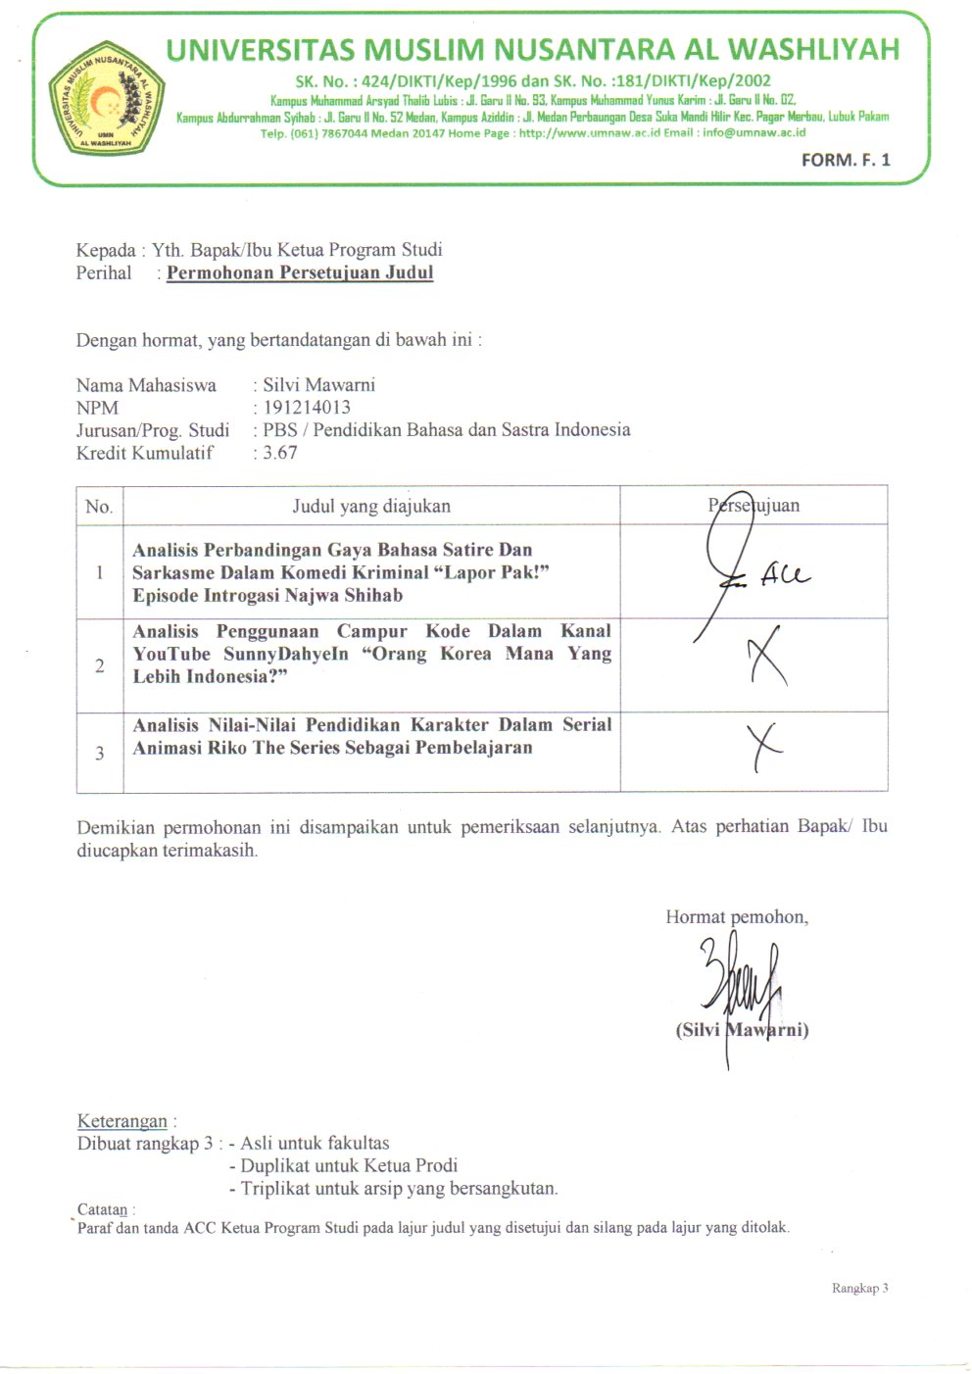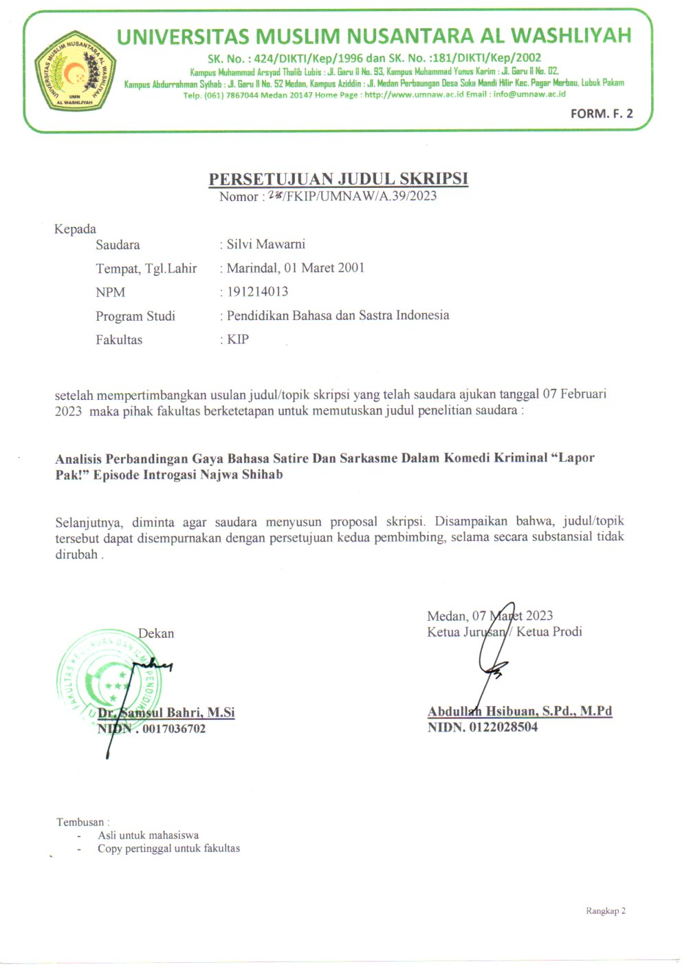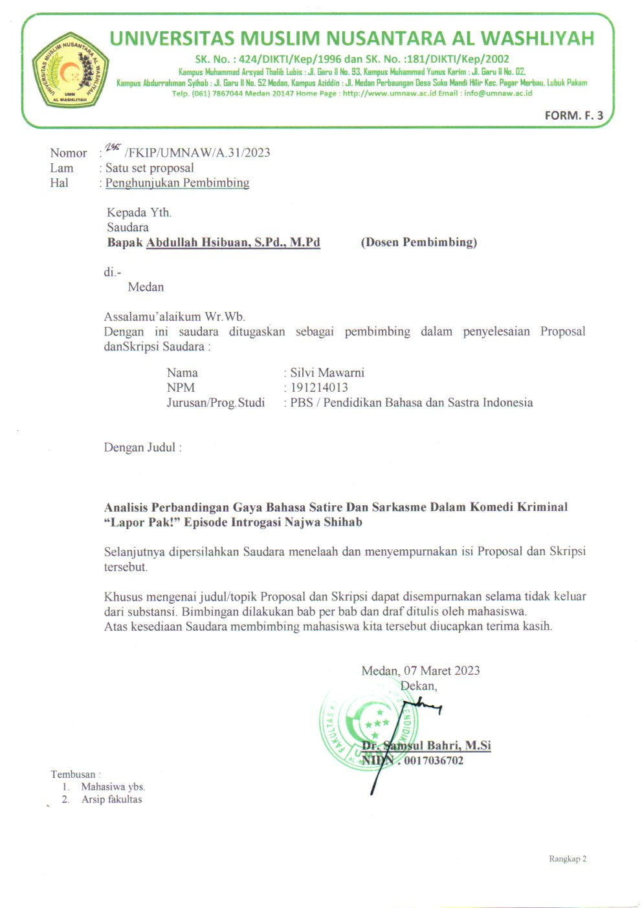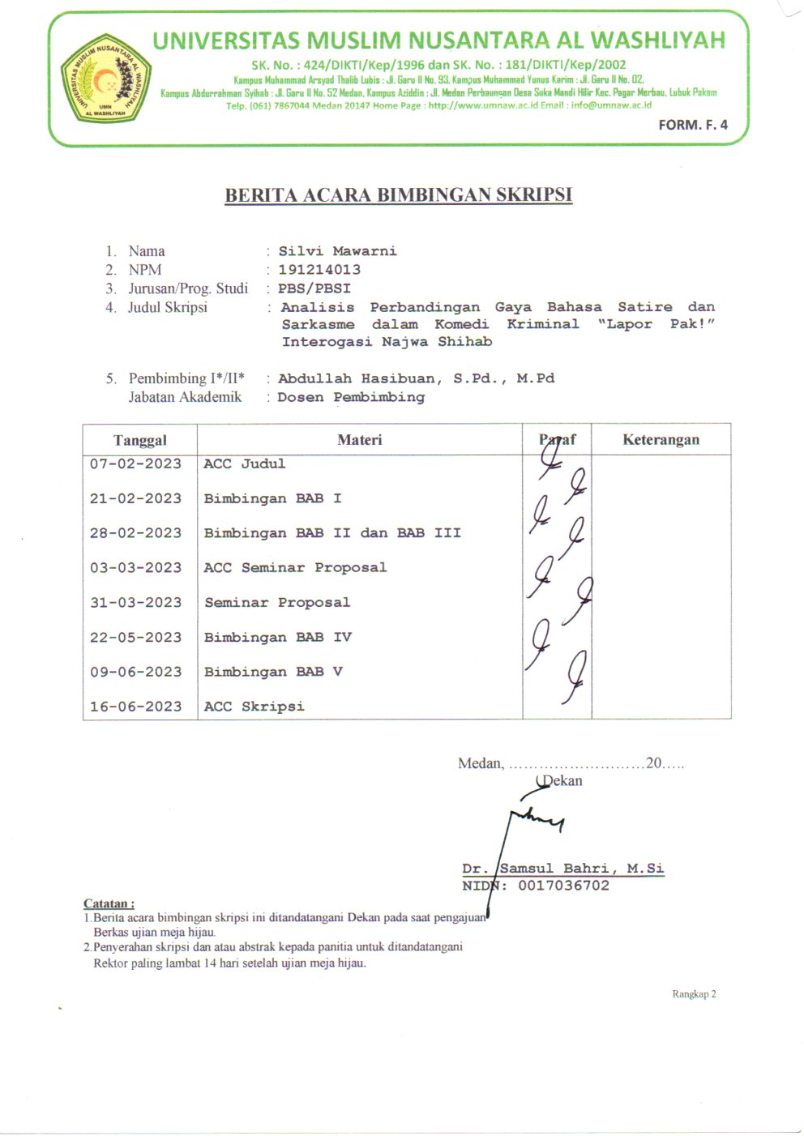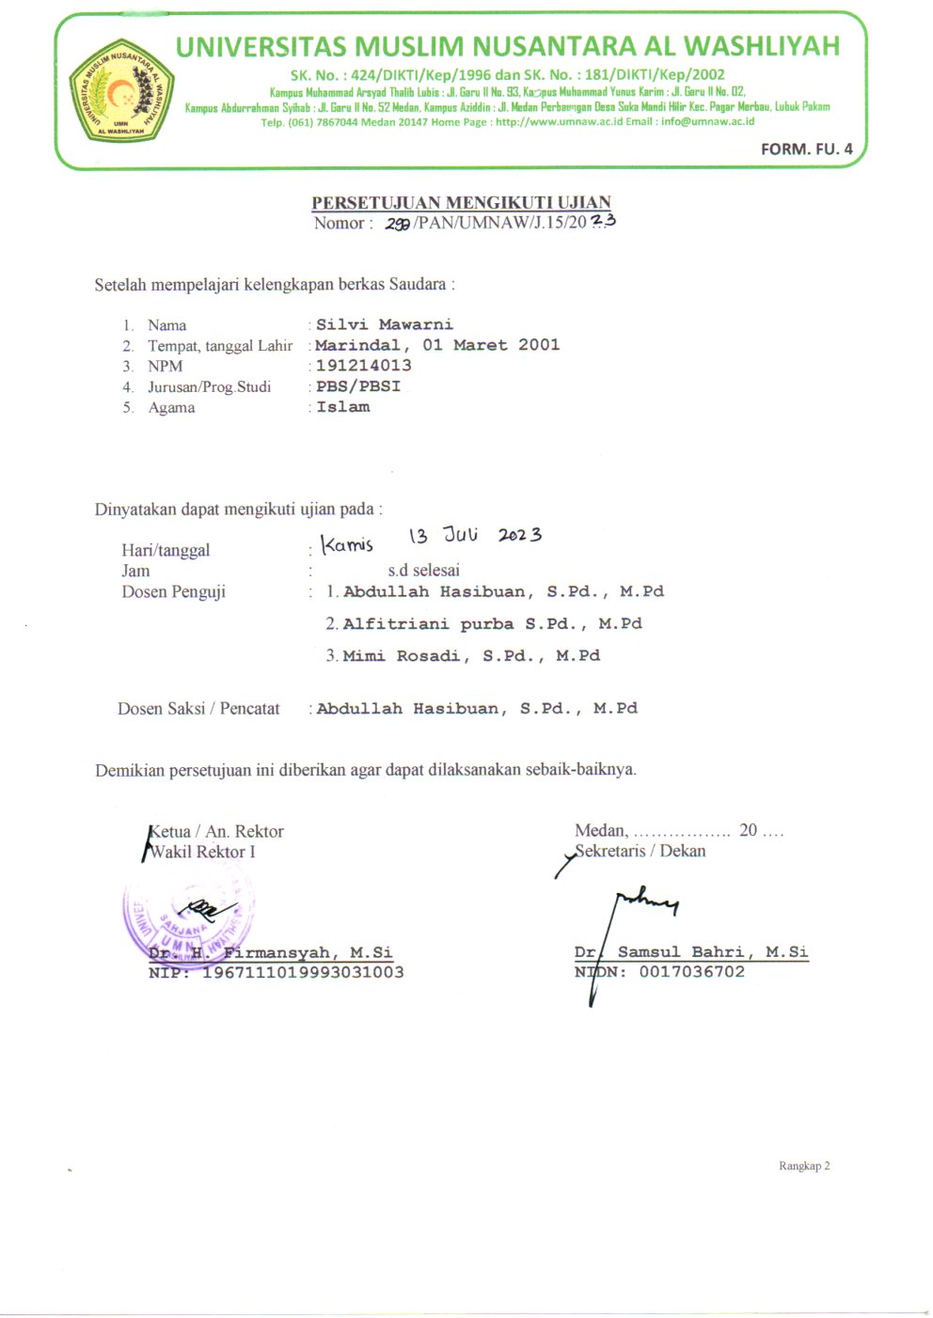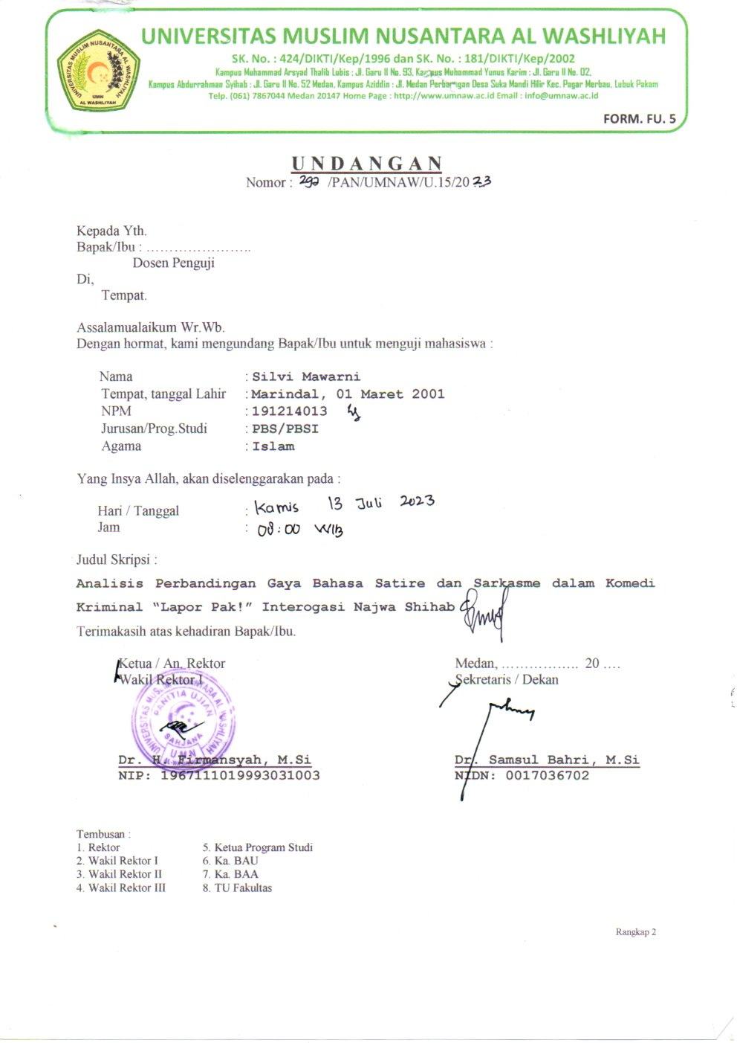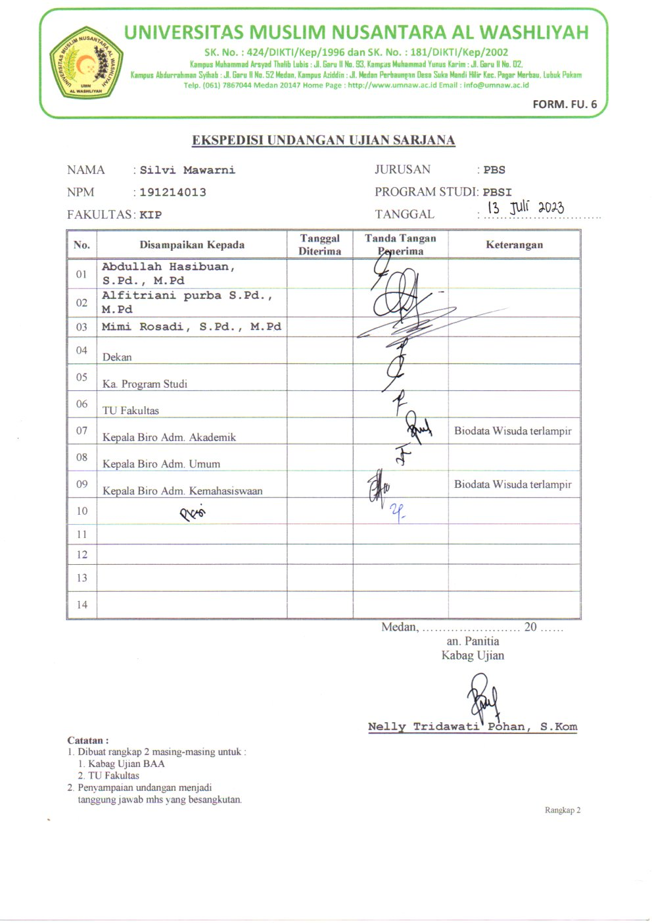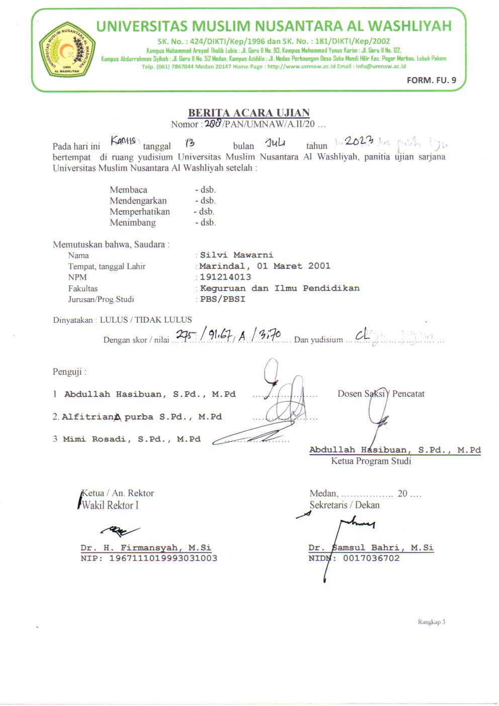

BIODATA MAHASISWA
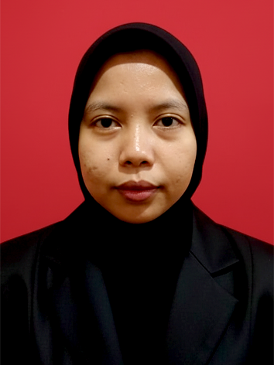
- IDENTITAS DIRI
Nama : Silvi Mawarni
NPM : 191214013
Tempat/T.Lahir : Marindal, 01-03-2001
Jenis Kelamin : Perempuan
Agama : Islam
Status : Belum Kawin
Pekerjaan : Mahasiswa
Anak Ke : 2
Alamat : Jl. Setia gg. Tower Dusun Xl
No. Telp/Hp : 083162710333
Dosen Pembimbing : Abdullah Hasibuan
Judul Skripsi : Analisis Perbandingan Gaya Bahasa Satire dan Sarkasme Dalam Komedi Kriminal "Lapor Pak!" Interogasi Najwa Shihab

Indeks Kumulatif :

II. PENDIDIKAN
SD : SD Negeri 105299
SMP : SMP Negeri 22 Medan
SMA : SMA Negeri 13 Medan

III. ORANG TUA
Nama Ayah : Sukardi
Pekerjaan : Wiraswasta
Nama Ibu : Suriyani
Pekerjaan : Ibu Rumah Tangga
Alamat : Jl. Setia gg. Tower Dusun Xl

Medan, Agustus2025

Silvi Mawarni

